本科生毕业设计（论文）

题 目： Key-Value型数据库管理

系统的设计与实现

姓 名： XXX

学 号： XXX

学 院： XXXXXXXXXXXXXXXXXXX

专 业： XXXXX

年 级： XXXX

校内指导教师： （签名）

校外指导教师： （签名）

2017 年 5 月 31 日

福州大学本科生毕业设计（论文）诚信承诺书
学生姓名 | XXX | 年 级 | XXX | 学 号 | XXX
所在学院 | XXX |  |  | 所学专业 | XXX
毕业设计（论文）题目 |  | 中文：Key-Value型数据库管理系统的设计与实现
 |  | 外文：The design and implementation of key-value database management system
学生承诺

我承诺在毕业设计（论文）活动中遵守学校有关规定，恪守学术规范，在本人的毕业设计（论文）中未剽窃、抄袭他人的学术观点、思想和成果，未篡改实验数据，如有违规行为发生我愿承担一切责任，接受学校的处理。

学生（签名）：
2018年 05 月 31 日
指导教师承诺

我承诺在指导学生毕业设计（论文）活动中遵守学校有关规定，恪守学术规范，经过本人认真的核查，该同学的毕业设计（论文）中未发现有剽窃、抄袭他人的学术观点、思想和成果的现象，未发现篡改实验数据。

指导教师（签名）：
2018年 05 月 31 日

Key-Value型数据库管理系统的设计与实现
摘 要
随着大数据时代的到来，WEB系统的用户量激增，导致系统的并发量越来越大，这时如何提高相关系统的性能，并且能简化开发难度成为了一个需要探讨的问题。对于数据库的性能，处理数据的简易程度等等各个方面都有了一定的要求，这个时候非关系型数据库就能很好的解决WEB系统的相关方面的问题，而我们的Key-Value型数据库管理系统也得到了广泛的应用。
众所周知，以前主流的关系型数据库在面对大量数据的情况下已经略有吃力，并且其简单的数据类型也渐渐无法适应日益复杂的数据类型的需求。于是大部分主流的应用系统都是采用将关系型数据库和非关系型数据库相结合进行数据的存储。
而这次设计的Key-Value型数据库系统就需要提供如下的功能，来适应现代WEB系统的需求。
系统需要能提供相比于关系型数据库更加丰富的数据类型，使其可以应付大数据时代日益复杂多变的数据。
系统需要提供数据内存存储和数据持久化两种存储方式，不仅仅可以极大的提高数据的访问效率，也可以更好的保证数据的安全性和完整性。
系统需要提供一个数据库集群功能，提供主从复制读写分离的存储机制，这样就能够很好的解决单一数据库的负载问题，同时应用相关的IO模型，解决并发情况下的调度问题。
自此，一个Key-Value型数据库管理系统的雏形就诞生了，我们将其命名为JoonerDB。

关键词：非关系型数据库，丰富的数据类型，高并发，IO模型，数据库集群
The design and implementation of key-value database management system
Abstract
With the advent of the era of big data, the number of users in the WEB system has increased rapidly, resulting in the increasing complexity of the system. How to improve the performance of the related systems and simplify the difficulty of development has become a problem to be discussed. There are some requirements for the performance of the database, the simplicity of data processing and so on. At this time, the non-relational database can solve the problems related to the WEB system very well, and our Key-Value database system has also been widely used.
As we all know, the previous mainstream relational databases have worked hard in the face of large amounts of data, and their simple data types are gradually unable to adapt to the needs of increasingly complex data types. So most of the mainstream application systems use relational database and non-relational database to store data.
The design of the Key-Value database system needs to provide the following functions to meet the needs of the modern WEB system.
The system needs to provide more abundant data types than relational databases, so that it can cope with the increasingly complex and changeable data in the era of big data.
The system needs to provide data memory storage and data persistence two storage methods, not only can greatly improve the efficiency of data access, but also better ensure the security and integrity of the data.
The system needs to provide a database cluster function and provide a separate memory mechanism for the copy and write of the master and slave. This can solve the load problem of a single database well, and use the related IO model to solve the scheduling problem in concurrent situations.
Since then, the prototype of a Key-Value database management system has been born. We named it JoonerDB.

Key words：Non-relational databases, rich data types, high concurrency, IO models, database clusters

目 录
摘 要 I
Abstract II

目 录 III
第1章 绪论 1
1.1 课题背景 1
1.2 课题意义 3
1.3 国内外发展概况 4
1.4 课题任务 5
1.5 本文的组织结构 6
第2章 系统需求 7
2.1 系统目标 7
2.2 系统需求分析 7
2.2.1 本地单机数据库 8
2.2.2 可供远程连接的数据库 12
2.2.3 可高效处理并发的数据库 14
2.3 本章小结 15
第3章 技术选择与简介 16
3.1高速缓存和集群技术 16
3.2 IO多路复用模型 17
3.3 系统开发与运行环境的介绍 17
3.3.1 开发工具 17
3.3.2 运行环境 18
3.4 本章小结 18
第4章 系统设计与实现 19
4.1 系统架构设计 19
4.2 详细功能设计 19
4.2.1 全局指令 20
4.2.2 STRING指令 22
4.2.3 LIST指令 23
4.2.4 SET指令 25
4.2.5 MAP指令 27
4.2.6 JSON指令 28
4.6 本章小结 29
第5章 系统实现与测试 30
5.1 核心功能的实现 30
5.1.1 客户端的实现 30
5.1.2 IO多路复用模型的实现 30
5.1.3 指令解析的实现 32
5.1.4 数据持久化的实现 33
5.1.5过期键删除策略的实现 34
5.1.6 主从结构的实现 35
5.2 核心功能的测试 35
5.2.1 指令的测试 35
5.2.2 多客户端连接服务器的测试 40
5.2.3 主从结构的测试 41
5.3 本章小结 42
结 论 43
参考文献 44
附录1 指令词法分析源代码 45
致 谢 47

第1章 绪论

1.1 课题背景
本次课题是使用Java语言开发一个Key-Value型数据库管理系统，该数据库管理系统与传统的关系型数据库系统是不同的，在现代WEB系统中常将两个同时使用，以满足不同的需求，非关系型数据库管理系统又称NoSQL。
当今时代是大数据的时代，随着互联网行业的蓬勃发展，而现代的系统也变得日益复杂，我们传统的关系型数据库管理系统已经渐渐不是非常适用了，尤其是超大规模和高并发的动态网站已经显得力不从心，许多的缺点也随之暴露出来，而非关系型的数据库在时代的潮流下，凭借处理复杂数据方面的优越性就得到了非常迅速的发展。在数据集合的规模越来越大，系统的数据类型也愈发复杂的情况下，NoSQL数据库在面对这些挑战的时候就从各个专业的邻域很好的去解决它们，同时尤其在解决现代系统中遇到的并发量高，数据量大，数据类型多样的情况下显得尤为出众，而我们的Key-Value 型数据库^{[1]}在某些特定的邻域同样有出色的变现。虽然非关系型数据库是在近几年才渐渐在信息系统上崭露头角，但是不可否认，对于数据如何更高效的存储的问题是提供了具有指导意义的方向。而我们现在也面领着一个严重的问题：随着科技的发展以及技术的日益成俗，就导致了原来使用非关系型数据库管理系统就能很好实现的存储架构就需要耗费相应成本进行重构，而非关系型数据库由于其灵活，高效，扩展性强，故能够由非常大的应用市场。由此，本次的课题也就应运而生，旨在完成一些关系型数据库不能胜任的问题，修缮一些现在的主流的非关系型数据库的应用短板，使他们相结合，更好的为相应的系统提供数据存储工作。
对于传统的关系型数据库的不足之处有如下几点：
（一）对于大量数据的写入处理略显不足
读写集中在一个数据库上会让数据库的性能得到相应的限制，从而会使整个系统产生阻塞，而在构造主从复制读写分离得架构后，就能很好的解决单一数据库的负载问题，同时也大大的提高了整个数据库系统的可扩展性，使得其在面对更加复杂的系统的时候能够及时的做出回应。对于一个会频繁的进行IO操作的信息系统中，利用数据库的主从模式就可以极大的减轻系统的压力，我们在主数据库上进行相应的写操作，而这个时候我们对于数据库的查询操作则可以放在从服务器上进行，如果当前的数据库集群不能满足当前系统的需求，我们就可以适当的增加从服务器的数目来减轻负载，可是对于数据的写入我们还是不能使用一个简单的方法来解决其负载问题。
第一，根据主从复制，读写分离的理论，我们在主库进行写操作，也就是说当在一个系统中写入数据的规模越来越大的情况下，我们可以考虑把增加主数据库的数量，这样就可以构造一个集群，从而可以将每台主数据的负载进行均衡，由于数据在通信的时候会由时间延迟，这个时候可能就会导致数据不一致的问题，为了解决这样的问题，我们就需要根据当前的系统的情况，进行分配不同的请求到不同的主数据库上。
第二，我们可以将一个数据库进行分割，然后根据其存储的数据信息，分别将它们放在不同的服务器上，以便减少当前数据库的IO操作、内部数据处理操作等等，从而实现内存上的高速处理。
（二）为有数据更新的表做索引或表结构变更时由于严格的数据存储格式导致困难
在传统的关系型数据库中，我们常常会通过给主键等字段添加索引的方法来加速数据的查询速度，我们知道在添加索引后的数据库会以红黑树的形式存储，从而会增加额外的处理，为了进行这些处理，这时候就需要对表进行共享锁定，在这个期间数据增删改成等等操作等都是无法进行的。在一个数据量非常大的数据库中建立索引或者优化表结构都是需要耗费较长的时间的。
（三）更加丰富的系统数据类型导致的问题
如果系统的数据类型非常丰富，并且数据字段也是在变更的，使用关系型数据库的时候就会变得难以维护，如果我们这个时候选择增加字段的话，就会导致每次都进行反复的表结构变更，这个过程是非常的低效率是的。同样对于更加多变的数据类型时，关系型数据库的数据类型只有基本的几种，这个时候就需要将数据存放在多个表中来满足需求，这个时候就会导致数据的存储太复杂，不利于系统的维护。
（四）高并发的情况下查询会导致阻塞
关系型数据库在获取查询结果的时候比较难以快速的返回结果，关系型数据库由严格的查询语句，于是我们不仅需要解析一些复杂的SQL语句，与此同时还需要兼顾数据的统一性并设置相应的维护模块，就需要对表进行锁定和解锁等这样低效率操作，当然不是说关系型数据库的执行速度太慢，而只是在对比非关系型数据库的时候显得比较不足，在希望系统性能更加优越的时候，可以考虑使用非关系型数据库。
那么我们现在常用的非关系型数据库的优点具体表现在哪里呢？
关系型数据库在现代信息系统上的应用是非常广泛，有严格的事务处理和以及多表连接等复杂操作。相对地，非关系型数据库应用的领域就比较小了，在仔细分析系统架构后，我们可以将其应用在某一特定的领域，从而提高系统性能，并且其并不是专门设计用来经行复杂处理的，在应用得当的情况下其会弥补上文所说的关系型数据库的不足。
非关系数据库在数据分散方面的表现显得很卓越，关系型数据的数据之间都是相互关联的，为了进行连接处理，于是存储的数据大多数情况下时放在单一服务器上的，这也就导致了数据比较集中，也就是说有关数据分散的情况下其变现的往往不尽如人意，从而导致关系型数据库在面对一些有大规模数据写入的系统时表现的同样不理想。与之对立的时在非关系数据库中没有复杂的连接操作，其中存储的数据之间的关联性就变得非常小，在一个集群系统中，就很容易将数据分散在多个服务器上，从而减轻了每个服务器上的负载，即使要进行写入的操作对象数据量非常庞大，也会变得非常高效，对于数据的读取操作也变得更加的简洁。
而在该项目中的Key-Value型数据库，是现在流行的非关系型的数据库的一种，其优点众多，应用也非常的广泛。其能提供相比于关系型数据库更加丰富的数据类型，使其可以应付大数据时代日益复杂多变的数据。能提供数据内存存储和数据持久化，不仅仅可以极大的提高数据的访问效率，也可以更好的保证数据的安全性和完整性。也能提供数据库集群功能，提供主从复制读写分离的数据存储机制，能够很好的解决单一数据库的负载问题，同时应用相关的IO模型，解决并发的调度问题。

1.2 课题意义
非关系型数据库相比关系型数据库来说其应用场景没有其那么广泛，在某一专一的领域能发挥卓越的效果，理论上它也基本上不进行非常复杂的逻辑操作，但是在满足复杂多变的数据存储需求的同时也弥补了一些关系型数据库的不足之处。与传统关系型数据库的ACID属性来说，非关系数据库有自己的CAP理论^{[2]}：
（1）一致性（Consistency）：在一个分布式的系统中都是包含多个节点的，而一致性就是维护所有的节点在相同的时间内其值是一致的。
（2）可用性（Availability）：在一个数据库集群中，由于发生意外会导致某一服务器发生宕机，那么这一影响是否会造成客户端的读写操作受到影响。
（3）分区容错性（Partition tolerance）：从一些实际的效果方面来看,其相当于对通信的时限要求。如果我们无法保证数据的一致性，就意味着发生了分区的情况，这个时候就需要在一致性和可用性之间做出选择。
非关系数据库在数据分散方面的表现显得很卓越，关系型数据的数据之间都是相互关联的，为了进行连接处理，于是存储的数据大多数情况下时放在单一服务器上的，这也就导致了数据比较集中，也就是说其在数据分散方面变现的并不尽如人意，在面对需要处理的系统具有大规模的写入操作时表现的也略有吃力。而与之不同的时由于我们的非关系型数据库是不支持连接操作的，其在设计的时候时将各个数据独立开来的，这样的话很容易把数据分散在不同的服务器上，也就是说减少了每个服务器上的压力，这样在面对一个有大量读写操作的系统上，也能够很好的胜任了。
在非关系型数据的一种分支——Key-Value型数据库，是现在流行的非关系型的数据库的一种，其优点众多，应用也非常的广泛。
Key-Value型数据库内部的存储格式正如其名——使用键值对的格式存储数据，由于其又是一个高性能的内存数据库，所有在查询速度上体现的非常优秀，我们通过设计的命令对数据库进行操作，而数据库中的数据的存储需要保证其高性能，同时也需要保证数据的安全性，处于以上的考虑，其存储机制分为临时性（数据只存储在内存中）、永久性（数据持久化到本地）和兼具临时性和永久性（数据即可存储在内存中也可以持久化到本地）三种。Key-Value数据库的主要特点是具有极高的并发读/写性能，非常适合作为缓存系统使用。
（1）临时性：数据的临时存储即临时性表面数据是有可能丢失的，在这样数据库中系统把所有数据都保存在服务器内存中，这样在存储和读取操作的时候具有最高的性能，但是当数据库因意外或认为因素宕机的时候，就会从内存中被删除。由于数据保存在内存中，在数据类超过系统的内存大小的时候，存储在其中的数据就会因此造成丢失。故可以得出结论：当前模式下数据时只存放在内存中的，这样可以保证在数据进行增删改查的时候具有很高的性能，但是可能会丢失数据。
（2）永久性：所谓永久性便是存储在数据库中的数据不会因为数据库的关闭而丢失，我们将内存中的数据持久化在系统的硬盘中，与临时性相比较，由于对于硬盘的读写操作相对会频繁一些，所以性能会有一定的损失，但是在损失性能的情况下我们保证了数据的安全性，避免了数据的丢失。故可以得出结论：当前模式下数据是保存在本地的，这样可以很好的保证数据的安全性，但是由于这样会对磁盘进行较多的IO操作，会损失部分性能，可以说这样的数据库适用于IO较少，但是数据非常重要的系统。
（3）二者兼备：实现了该功能的数据库同时具有临时性和永久性，在某种条件下数据是存储在内存中的，而在达到某种持久化条件之后，就会将数据保存在本地的磁盘中。在这种情况下，我们虽然在数据持久化的时候损失了一点服务器的性能，但是这样我们不仅可以保证访问数据的高性能，同时可以在数据库宕机之后数据不会丢失，确保数据的安全性。

1.3 国内外发展概况
在国内互联网发展的如火如荼的局势下，涌现了大量的高新公司，其整整个互联网生态中同样有着领头作用，同时在国家的号召下，全国的创业风也是席卷而来，同时代表着新时代的创新型公司也是一片欣欣向荣，传统行业的企业信息化建设也是顺应时代的潮流也是方兴未艾。但是不管是一个互联网公司还是我们的传统行业的信息化建设，其系统的复杂度还是逐渐上升的，于是企业架构师对于整个系统的设计就会变得尤为重要，这个时候我们的非关系型数据库就在某些特定的领域粉墨登场。
随着WEB技术的发展和面向用户的系统用户量日益增加，这个时候系统的高可用性就显得尤为重要，依照NoSQL的CAP理论，我们不能同时满足系统的一致性，可用性和分区容错性，在最佳的情况下我们只能选择满足其中的两个。在用户数量不断的膨胀，使用单机的时代早已经过去，在使用集群的情况下我们首先就得保证其分区容忍性，而这个时候对于一致性和高可用性我们就需要根据实际系统得情况做到适当得取舍，我们系统中的一些无关紧要的数据，比如评论的数据或者聊天记录并不需要非常高的实时性，也就是说在一致性方法是可以做出适当的让步的，而对于银行账户余额的变动信息或者实时的股票信息的敏感程度更高，对于一些不需要实时显示给用户得数据，我们可以通过保证其数据最终一致性来满足可用性，而我们得用户并会收到这短暂得数据不一致带来得影响。这就是说我们得最终一致性适合用于一些数据量比较对于集中，但是对数据不敏感并对其实时性要求也不高的系统中。
在大数据领域、大数据分析、数据仓库、商业智能等需要处理大量数据样本的分析领域，我们的关系数据库无法在性能上得到与非关系型数据库一样的高性能，并且也没有提供足够丰富的数据类型和恰当的接口去处理。因此我们需要通过定制化的方法来使用特定的数据库去适应不同的存储场景的需求，比如说我们的Hadoop的数据存储就是使用HBase，该数据库是的Hadoop在某一高峰时段数据量急增的情况下，由于其底层的ReduceMap的存储结构，用户进行基本的操作并不会受到很大的影响。
在一些互联网公司，我们的非关系型数据备受宠爱，但是在系统的并发量一定的情况下，我们也不必刻意的使用非关系型数据库，由于关系型数据库发展几十年，相关技术是非常稳定的。按照软件工程中敏捷开发的理论，我们实在完成项目的核心功能的基础上，再逐渐的开发其他辅助部分，而在追求一次性全部开发的项目中，其失败率会大大提高。在系统中我们采用将关系型数据库和非关系型数据库混合使用，一些访问量很小并且对于其读取性能要求不高的数据就可以存放在关系型数据库中，而对于访问频繁并且对于其读取的效率有一定要求的数据选择非关系型数据库是最佳的。这就是说它们两者相互配合，共同支撑一个完整的系统。
非关系型数据库的主要优势在于高效的性能和更加灵活的功能上，从性能上来说，虽然同样的需要使用关系型数据库亦可实现，在采用了分表、分库、集群各种优化手段之后，如果我们系统的性能再优化上仍旧不尽如人意，或者是在当前方案上耗费的人力，物力成本超过某一临界值，这个时候采用非关系型数据库来支持系统业务的发展，对企业来说可以是非常好的选择。

1.4 课题任务
本次的设计任务分为如下三个部分
第一阶段：完成本地单机版的数据库实现，该阶段可以为一些Java开发的并发量较小，对于系统性能要求较低的系统。该阶段的数据库可以用于存储一些类似于Session，验证码等等信息。该阶段的主要实现目标是能够让该数据库提供相比关系型数据库更为丰富的数据类型，并且为每一种数据类型提供合适的底层数据结构的实现。我们需要重点考虑的是数据库的相关复杂数据类型以及其需要的数据结构的选取与实现。
第二阶段：实现本地的单机数据库可以通过Socket^{[3]}连接访问，从而实现项目服务器与数据库服务器分离。该阶段主要实现数据库的远程访问和做到能将数据库的数据进行持久化。我们需要重点考虑的是数据库数据从内存中进行持久化的实现，以及如何同步或者异步的加载持久化数据。
第三阶段：实现数据库的IO多路复用模型^{[4]}，提供统一的接口供系统访问。该阶段实现主数据库和从数据库，做到主从复制^{[5]}，读写分离。我们需要重点考虑的是如何做到多台数据库的集群^{[6]}，以及如何做到一定的负载均衡，多和实现相关的IO模型。

1.5 本文的组织结构
本文将从以下的6个部分进行阐述：
第1章为绪论，概要介绍了课题的研究背景、意义，并对Key-Value型数据库管理系统目前的国内外现状进行了介绍，最后列举了本课题的主要任务。
第2章为系统需求，阐述了Key-Value型数据库管理系统的系统目标，并对用户需求进行了详细阐述。
第3章为架构设计与技术选择，对Key-Value型数据库管理系统使用的技术与开发运行环境进行了阐述。
第4章为系统设计与实现，阐述了Key-Value型数据库管理系统的概要设计与详细设计。
第5章为系统测试，主要对当前的Key-Value型数据库管理系统中的38个指令进 行单元测试，最后构建主从库的集群进行测试。
最后是总结，总结本文的工作，介绍当前的Key-Value型数据库管理系统的特点，并提出当前的Key-Value型数据库管理系统进一步发展的方向。

第2章 系统需求

2.1 系统目标
本次系统是使用Java语言开发一个Key-Value型数据库管理系统，即与传统关系型数据库管理系统相比，其特色在于其存储的数据之间并不是有关联的，我们称之为非关系型数据库，又称NoSQL。我将该数据库命名为JoonerDB。其概况如下：
使用Java语言设计并实现Key-Value型数据库管理系统，即可使用内存存储数据也可持久化到本地，提高连接数据库的效率，同时也可保证数据安全与完整性。
数据库内部进行数据存储结构的优化，并提供相对复杂的数据类型，与传统关系型数据库相比，提高对数据的CRUD操作的效率。
分布式数据库的设计，减轻了单个数据库的负载，提高了系统的性能。

2.2 系统需求分析
该项目的需求可以分为如下三个部分的内容，如下图2-1所示
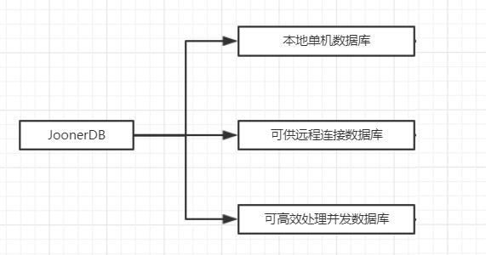
图2-1系统的三个部分
（1）完成本地单机版的数据库实现，该阶段可以为一些Java开发的并发量较小，对于系统性能要求较低的系统。该阶段的数据库可以用于存储一些类似于Session，验证码信息。该阶段的主要实现目标是能够让该数据库提供相比关系型数据库更为丰富的数据类型，并且为每一种数据类型提供合适的底层数据结构的实现。如下图2-2所示
INCLUDEPICTURE "../AppData/Roaming/Tencent/Users/1512769701/TIM/WinTemp/RichOle/@PDRC)UQ4V228LA%5dHRZKIPO.png" \* MERGEFORMAT INCLUDEPICTURE "../AppData/Roaming/Tencent/Users/1512769701/TIM/WinTemp/RichOle/@PDRC)UQ4V228LA%5dHRZKIPO.png" \* MERGEFORMAT INCLUDEPICTURE "../AppData/Roaming/Tencent/Users/1512769701/TIM/WinTemp/RichOle/@PDRC)UQ4V228LA%5dHRZKIPO.png" \* MERGEFORMAT INCLUDEPICTURE "../AppData/Roaming/Tencent/Users/1512769701/TIM/WinTemp/RichOle/@PDRC)UQ4V228LA%5dHRZKIPO.png" \* MERGEFORMAT INCLUDEPICTURE "../AppData/Roaming/Tencent/Users/1512769701/TIM/WinTemp/RichOle/@PDRC)UQ4V228LA%5dHRZKIPO.png" \* MERGEFORMAT INCLUDEPICTURE "../AppData/Roaming/Tencent/Users/1512769701/TIM/WinTemp/RichOle/@PDRC)UQ4V228LA%5dHRZKIPO.png" \* MERGEFORMAT INCLUDEPICTURE "../AppData/Roaming/Tencent/Users/1512769701/TIM/WinTemp/RichOle/@PDRC)UQ4V228LA%5dHRZKIPO.png" \* MERGEFORMAT INCLUDEPICTURE "../AppData/Roaming/Tencent/Users/1512769701/TIM/WinTemp/RichOle/@PDRC)UQ4V228LA%5dHRZKIPO.png" \* MERGEFORMAT INCLUDEPICTURE "../AppData/Roaming/Tencent/Users/1512769701/TIM/WinTemp/RichOle/@PDRC)UQ4V228LA%5dHRZKIPO.png" \* MERGEFORMAT INCLUDEPICTURE "../AppData/Roaming/Tencent/Users/1512769701/TIM/WinTemp/RichOle/@PDRC)UQ4V228LA%5dHRZKIPO.png" \* MERGEFORMAT INCLUDEPICTURE "../AppData/Roaming/Tencent/Users/1512769701/TIM/WinTemp/RichOle/@PDRC)UQ4V228LA%5dHRZKIPO.png" \* MERGEFORMAT 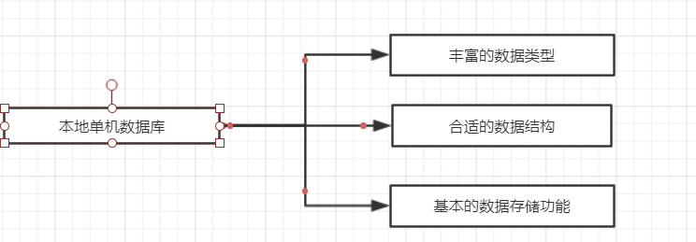
图2-2本地单机数据库
（2）实现本地的单机数据库可以通过Socket连接访问，从而实现项目服务器与数据库服务器分离。该阶段主要实现数据库的远程访问和做到能将数据库的数据进行持久化。如下图2-3所示
INCLUDEPICTURE "../AppData/Roaming/Tencent/Users/1512769701/TIM/WinTemp/RichOle/)3E7M5@4%7d%7dG4%60U~IN%5bP%7b40W.png" \* MERGEFORMAT INCLUDEPICTURE "../AppData/Roaming/Tencent/Users/1512769701/TIM/WinTemp/RichOle/)3E7M5@4%7d%7dG4%60U~IN%5bP%7b40W.png" \* MERGEFORMAT INCLUDEPICTURE "../AppData/Roaming/Tencent/Users/1512769701/TIM/WinTemp/RichOle/)3E7M5@4%7d%7dG4%60U~IN%5bP%7b40W.png" \* MERGEFORMAT INCLUDEPICTURE "../AppData/Roaming/Tencent/Users/1512769701/TIM/WinTemp/RichOle/)3E7M5@4%7d%7dG4%60U~IN%5bP%7b40W.png" \* MERGEFORMAT INCLUDEPICTURE "../AppData/Roaming/Tencent/Users/1512769701/TIM/WinTemp/RichOle/)3E7M5@4%7d%7dG4%60U~IN%5bP%7b40W.png" \* MERGEFORMAT INCLUDEPICTURE "../AppData/Roaming/Tencent/Users/1512769701/TIM/WinTemp/RichOle/)3E7M5@4%7d%7dG4%60U~IN%5bP%7b40W.png" \* MERGEFORMAT INCLUDEPICTURE "../AppData/Roaming/Tencent/Users/1512769701/TIM/WinTemp/RichOle/)3E7M5@4%7d%7dG4%60U~IN%5bP%7b40W.png" \* MERGEFORMAT INCLUDEPICTURE "../AppData/Roaming/Tencent/Users/1512769701/TIM/WinTemp/RichOle/)3E7M5@4%7d%7dG4%60U~IN%5bP%7b40W.png" \* MERGEFORMAT INCLUDEPICTURE "../AppData/Roaming/Tencent/Users/1512769701/TIM/WinTemp/RichOle/)3E7M5@4%7d%7dG4%60U~IN%5bP%7b40W.png" \* MERGEFORMAT INCLUDEPICTURE "../AppData/Roaming/Tencent/Users/1512769701/TIM/WinTemp/RichOle/)3E7M5@4%7d%7dG4%60U~IN%5bP%7b40W.png" \* MERGEFORMAT INCLUDEPICTURE "../AppData/Roaming/Tencent/Users/1512769701/TIM/WinTemp/RichOle/)3E7M5@4%7d%7dG4%60U~IN%5bP%7b40W.png" \* MERGEFORMAT 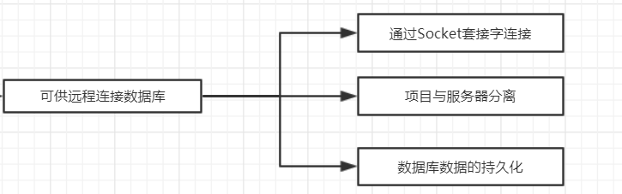
图2-3可供远程连接的数据库
（3）实现数据库的IO多路复用的模型，提供统一的接口供系统访问。该阶段实现主数据库和从数据库，做到主从复制，读写分离。如下图2-4所示
INCLUDEPICTURE "../AppData/Roaming/Tencent/Users/1512769701/TIM/WinTemp/RichOle/E~75HU6~UV05QRMI)4%60PY3L.png" \* MERGEFORMAT INCLUDEPICTURE "../AppData/Roaming/Tencent/Users/1512769701/TIM/WinTemp/RichOle/E~75HU6~UV05QRMI)4%60PY3L.png" \* MERGEFORMAT INCLUDEPICTURE "../AppData/Roaming/Tencent/Users/1512769701/TIM/WinTemp/RichOle/E~75HU6~UV05QRMI)4%60PY3L.png" \* MERGEFORMAT INCLUDEPICTURE "../AppData/Roaming/Tencent/Users/1512769701/TIM/WinTemp/RichOle/E~75HU6~UV05QRMI)4%60PY3L.png" \* MERGEFORMAT INCLUDEPICTURE "../AppData/Roaming/Tencent/Users/1512769701/TIM/WinTemp/RichOle/E~75HU6~UV05QRMI)4%60PY3L.png" \* MERGEFORMAT INCLUDEPICTURE "../AppData/Roaming/Tencent/Users/1512769701/TIM/WinTemp/RichOle/E~75HU6~UV05QRMI)4%60PY3L.png" \* MERGEFORMAT INCLUDEPICTURE "../AppData/Roaming/Tencent/Users/1512769701/TIM/WinTemp/RichOle/E~75HU6~UV05QRMI)4%60PY3L.png" \* MERGEFORMAT INCLUDEPICTURE "../AppData/Roaming/Tencent/Users/1512769701/TIM/WinTemp/RichOle/E~75HU6~UV05QRMI)4%60PY3L.png" \* MERGEFORMAT INCLUDEPICTURE "../AppData/Roaming/Tencent/Users/1512769701/TIM/WinTemp/RichOle/E~75HU6~UV05QRMI)4%60PY3L.png" \* MERGEFORMAT INCLUDEPICTURE "../AppData/Roaming/Tencent/Users/1512769701/TIM/WinTemp/RichOle/E~75HU6~UV05QRMI)4%60PY3L.png" \* MERGEFORMAT INCLUDEPICTURE "../AppData/Roaming/Tencent/Users/1512769701/TIM/WinTemp/RichOle/E~75HU6~UV05QRMI)4%60PY3L.png" \* MERGEFORMAT 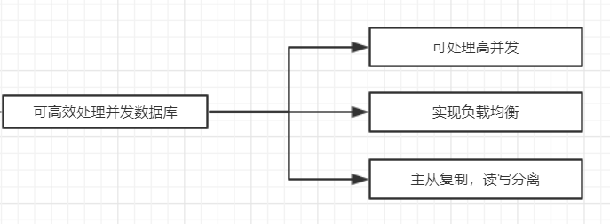
图2-4可高效处理并发的数据库

2.2.1 本地单机数据库
整体的用例图如下图2-5所示
INCLUDEPICTURE "../AppData/Roaming/Tencent/Users/1512769701/TIM/WinTemp/RichOle/X7ZL2V%5dI_6~6FHEP(9ZIL%7d3.png" \* MERGEFORMAT INCLUDEPICTURE "../AppData/Roaming/Tencent/Users/1512769701/TIM/WinTemp/RichOle/X7ZL2V%5dI_6~6FHEP(9ZIL%7d3.png" \* MERGEFORMAT INCLUDEPICTURE "../AppData/Roaming/Tencent/Users/1512769701/TIM/WinTemp/RichOle/X7ZL2V%5dI_6~6FHEP(9ZIL%7d3.png" \* MERGEFORMAT INCLUDEPICTURE "../AppData/Roaming/Tencent/Users/1512769701/TIM/WinTemp/RichOle/X7ZL2V%5dI_6~6FHEP(9ZIL%7d3.png" \* MERGEFORMAT INCLUDEPICTURE "../AppData/Roaming/Tencent/Users/1512769701/TIM/WinTemp/RichOle/X7ZL2V%5dI_6~6FHEP(9ZIL%7d3.png" \* MERGEFORMAT INCLUDEPICTURE "../AppData/Roaming/Tencent/Users/1512769701/TIM/WinTemp/RichOle/X7ZL2V%5dI_6~6FHEP(9ZIL%7d3.png" \* MERGEFORMAT INCLUDEPICTURE "../AppData/Roaming/Tencent/Users/1512769701/TIM/WinTemp/RichOle/X7ZL2V%5dI_6~6FHEP(9ZIL%7d3.png" \* MERGEFORMAT INCLUDEPICTURE "../AppData/Roaming/Tencent/Users/1512769701/TIM/WinTemp/RichOle/X7ZL2V%5dI_6~6FHEP(9ZIL%7d3.png" \* MERGEFORMAT INCLUDEPICTURE "../AppData/Roaming/Tencent/Users/1512769701/TIM/WinTemp/RichOle/X7ZL2V%5dI_6~6FHEP(9ZIL%7d3.png" \* MERGEFORMAT INCLUDEPICTURE "../AppData/Roaming/Tencent/Users/1512769701/TIM/WinTemp/RichOle/X7ZL2V%5dI_6~6FHEP(9ZIL%7d3.png" \* MERGEFORMAT INCLUDEPICTURE "../AppData/Roaming/Tencent/Users/1512769701/TIM/WinTemp/RichOle/X7ZL2V%5dI_6~6FHEP(9ZIL%7d3.png" \* MERGEFORMAT 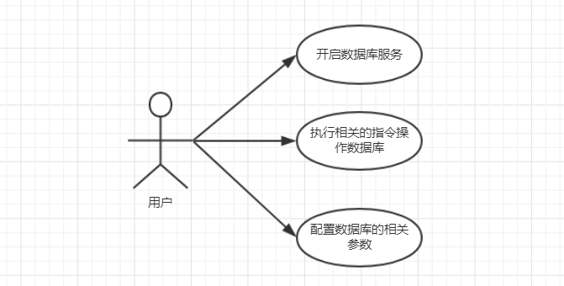
图2-5本地单机数据库整体用例图
整体的活动图如下图2-6所示
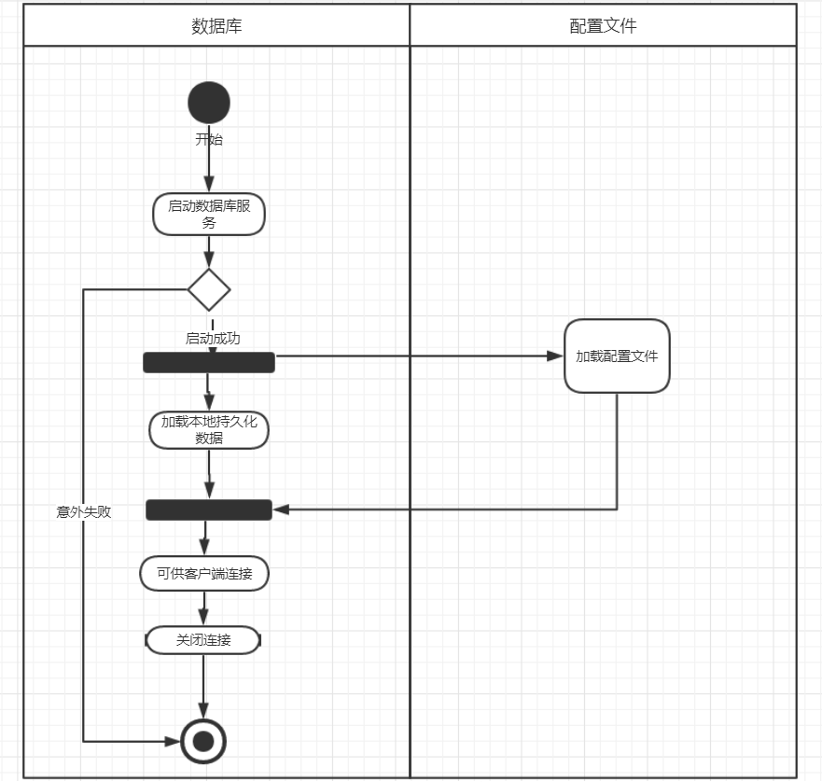
图2-6本地单机数据库整体活动图
全局（GLOBAL）指令活动图如下图2-7所示
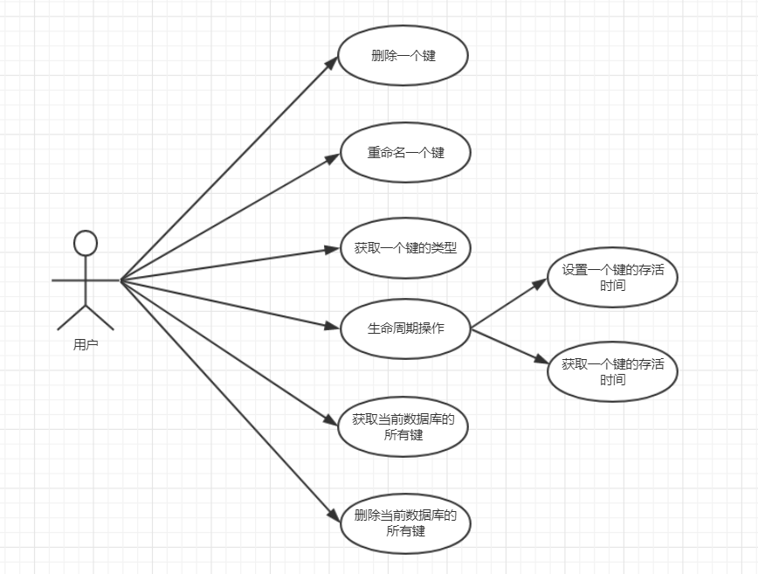
图2-7全局（GLOBAL）指令活动图
字符串（STRING）类型指令如下图2-8所示
INCLUDEPICTURE "../AppData/Roaming/Tencent/Users/1512769701/TIM/WinTemp/RichOle/PCAMVTS%7dADWYMY40WF(8%7dXU.png" \* MERGEFORMAT INCLUDEPICTURE "../AppData/Roaming/Tencent/Users/1512769701/TIM/WinTemp/RichOle/PCAMVTS%7dADWYMY40WF(8%7dXU.png" \* MERGEFORMAT INCLUDEPICTURE "../AppData/Roaming/Tencent/Users/1512769701/TIM/WinTemp/RichOle/PCAMVTS%7dADWYMY40WF(8%7dXU.png" \* MERGEFORMAT INCLUDEPICTURE "../AppData/Roaming/Tencent/Users/1512769701/TIM/WinTemp/RichOle/PCAMVTS%7dADWYMY40WF(8%7dXU.png" \* MERGEFORMAT INCLUDEPICTURE "../AppData/Roaming/Tencent/Users/1512769701/TIM/WinTemp/RichOle/PCAMVTS%7dADWYMY40WF(8%7dXU.png" \* MERGEFORMAT INCLUDEPICTURE "../AppData/Roaming/Tencent/Users/1512769701/TIM/WinTemp/RichOle/PCAMVTS%7dADWYMY40WF(8%7dXU.png" \* MERGEFORMAT INCLUDEPICTURE "../AppData/Roaming/Tencent/Users/1512769701/TIM/WinTemp/RichOle/PCAMVTS%7dADWYMY40WF(8%7dXU.png" \* MERGEFORMAT INCLUDEPICTURE "../AppData/Roaming/Tencent/Users/1512769701/TIM/WinTemp/RichOle/PCAMVTS%7dADWYMY40WF(8%7dXU.png" \* MERGEFORMAT INCLUDEPICTURE "../AppData/Roaming/Tencent/Users/1512769701/TIM/WinTemp/RichOle/PCAMVTS%7dADWYMY40WF(8%7dXU.png" \* MERGEFORMAT INCLUDEPICTURE "../AppData/Roaming/Tencent/Users/1512769701/TIM/WinTemp/RichOle/PCAMVTS%7dADWYMY40WF(8%7dXU.png" \* MERGEFORMAT INCLUDEPICTURE "../AppData/Roaming/Tencent/Users/1512769701/TIM/WinTemp/RichOle/PCAMVTS%7dADWYMY40WF(8%7dXU.png" \* MERGEFORMAT 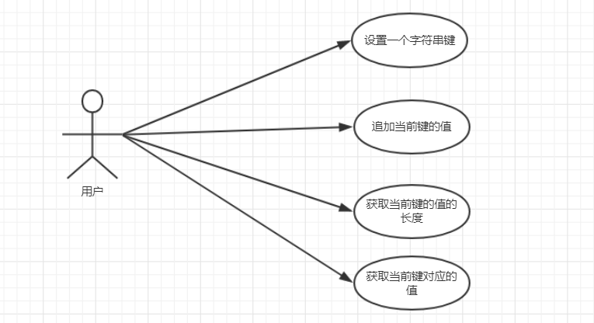
图2-8字符串（STRING）类型指令活动图
列表（LIST）键的操作指令如下图2-9所示
INCLUDEPICTURE "../AppData/Roaming/Tencent/Users/1512769701/TIM/WinTemp/RichOle/5I1TWKIRY)R_XH~J%5dC1_1EV.png" \* MERGEFORMAT INCLUDEPICTURE "../AppData/Roaming/Tencent/Users/1512769701/TIM/WinTemp/RichOle/5I1TWKIRY)R_XH~J%5dC1_1EV.png" \* MERGEFORMAT INCLUDEPICTURE "../AppData/Roaming/Tencent/Users/1512769701/TIM/WinTemp/RichOle/5I1TWKIRY)R_XH~J%5dC1_1EV.png" \* MERGEFORMAT INCLUDEPICTURE "../AppData/Roaming/Tencent/Users/1512769701/TIM/WinTemp/RichOle/5I1TWKIRY)R_XH~J%5dC1_1EV.png" \* MERGEFORMAT INCLUDEPICTURE "../AppData/Roaming/Tencent/Users/1512769701/TIM/WinTemp/RichOle/5I1TWKIRY)R_XH~J%5dC1_1EV.png" \* MERGEFORMAT INCLUDEPICTURE "../AppData/Roaming/Tencent/Users/1512769701/TIM/WinTemp/RichOle/5I1TWKIRY)R_XH~J%5dC1_1EV.png" \* MERGEFORMAT INCLUDEPICTURE "../AppData/Roaming/Tencent/Users/1512769701/TIM/WinTemp/RichOle/5I1TWKIRY)R_XH~J%5dC1_1EV.png" \* MERGEFORMAT INCLUDEPICTURE "../AppData/Roaming/Tencent/Users/1512769701/TIM/WinTemp/RichOle/5I1TWKIRY)R_XH~J%5dC1_1EV.png" \* MERGEFORMAT INCLUDEPICTURE "../AppData/Roaming/Tencent/Users/1512769701/TIM/WinTemp/RichOle/5I1TWKIRY)R_XH~J%5dC1_1EV.png" \* MERGEFORMAT INCLUDEPICTURE "../AppData/Roaming/Tencent/Users/1512769701/TIM/WinTemp/RichOle/5I1TWKIRY)R_XH~J%5dC1_1EV.png" \* MERGEFORMAT INCLUDEPICTURE "../AppData/Roaming/Tencent/Users/1512769701/TIM/WinTemp/RichOle/5I1TWKIRY)R_XH~J%5dC1_1EV.png" \* MERGEFORMAT 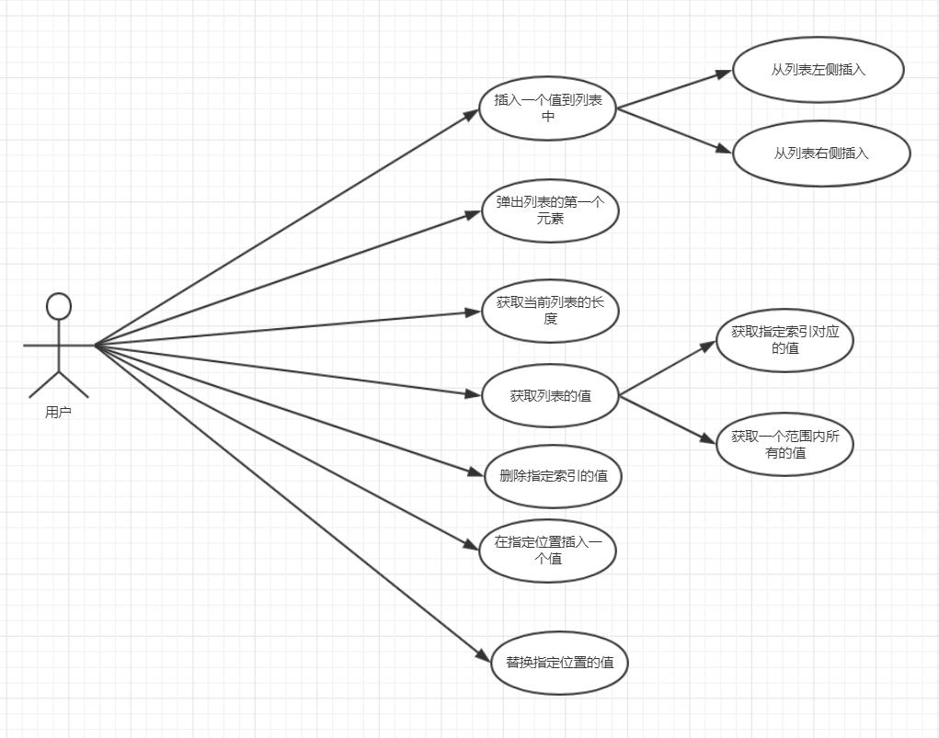
图2-9列表（LIST）类型指令活动图
集合（SET）键的操作指令如下图2-10所示
INCLUDEPICTURE "../AppData/Roaming/Tencent/Users/1512769701/TIM/WinTemp/RichOle/D3L~(Y0OTNX~~HDXNT0HJUJ.png" \* MERGEFORMAT INCLUDEPICTURE "../AppData/Roaming/Tencent/Users/1512769701/TIM/WinTemp/RichOle/D3L~(Y0OTNX~~HDXNT0HJUJ.png" \* MERGEFORMAT INCLUDEPICTURE "../AppData/Roaming/Tencent/Users/1512769701/TIM/WinTemp/RichOle/D3L~(Y0OTNX~~HDXNT0HJUJ.png" \* MERGEFORMAT INCLUDEPICTURE "../AppData/Roaming/Tencent/Users/1512769701/TIM/WinTemp/RichOle/D3L~(Y0OTNX~~HDXNT0HJUJ.png" \* MERGEFORMAT INCLUDEPICTURE "../AppData/Roaming/Tencent/Users/1512769701/TIM/WinTemp/RichOle/D3L~(Y0OTNX~~HDXNT0HJUJ.png" \* MERGEFORMAT INCLUDEPICTURE "../AppData/Roaming/Tencent/Users/1512769701/TIM/WinTemp/RichOle/D3L~(Y0OTNX~~HDXNT0HJUJ.png" \* MERGEFORMAT INCLUDEPICTURE "../AppData/Roaming/Tencent/Users/1512769701/TIM/WinTemp/RichOle/D3L~(Y0OTNX~~HDXNT0HJUJ.png" \* MERGEFORMAT INCLUDEPICTURE "../AppData/Roaming/Tencent/Users/1512769701/TIM/WinTemp/RichOle/D3L~(Y0OTNX~~HDXNT0HJUJ.png" \* MERGEFORMAT INCLUDEPICTURE "../AppData/Roaming/Tencent/Users/1512769701/TIM/WinTemp/RichOle/D3L~(Y0OTNX~~HDXNT0HJUJ.png" \* MERGEFORMAT INCLUDEPICTURE "../AppData/Roaming/Tencent/Users/1512769701/TIM/WinTemp/RichOle/D3L~(Y0OTNX~~HDXNT0HJUJ.png" \* MERGEFORMAT INCLUDEPICTURE "../AppData/Roaming/Tencent/Users/1512769701/TIM/WinTemp/RichOle/D3L~(Y0OTNX~~HDXNT0HJUJ.png" \* MERGEFORMAT 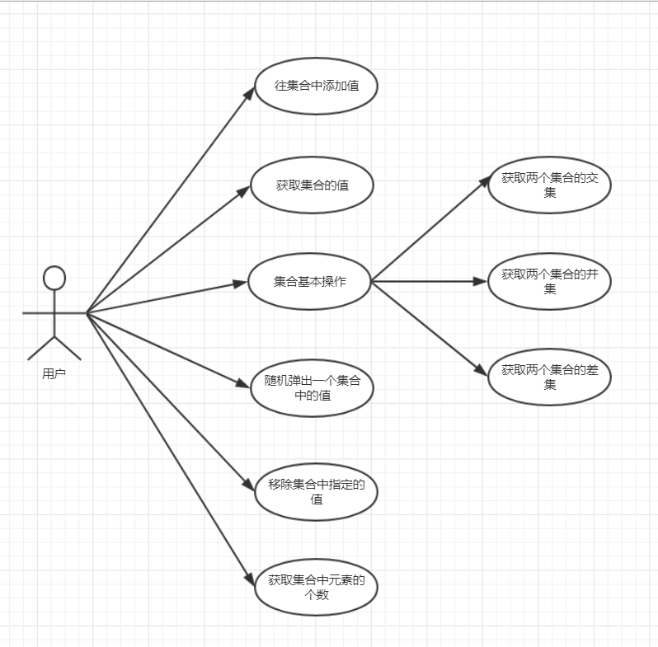
图2-10集合（SET）类型指令活动图
映射（MAP）的操作指令如下图2-11所示
INCLUDEPICTURE "../AppData/Roaming/Tencent/Users/1512769701/TIM/WinTemp/RichOle/%5dT((%25~4TLG%25R%7d_DMOIPYTVD.png" \* MERGEFORMAT INCLUDEPICTURE "../AppData/Roaming/Tencent/Users/1512769701/TIM/WinTemp/RichOle/%5dT((%25~4TLG%25R%7d_DMOIPYTVD.png" \* MERGEFORMAT INCLUDEPICTURE "../AppData/Roaming/Tencent/Users/1512769701/TIM/WinTemp/RichOle/%5dT((%25~4TLG%25R%7d_DMOIPYTVD.png" \* MERGEFORMAT INCLUDEPICTURE "../AppData/Roaming/Tencent/Users/1512769701/TIM/WinTemp/RichOle/%5dT((%25~4TLG%25R%7d_DMOIPYTVD.png" \* MERGEFORMAT INCLUDEPICTURE "../AppData/Roaming/Tencent/Users/1512769701/TIM/WinTemp/RichOle/%5dT((%25~4TLG%25R%7d_DMOIPYTVD.png" \* MERGEFORMAT INCLUDEPICTURE "../AppData/Roaming/Tencent/Users/1512769701/TIM/WinTemp/RichOle/%5dT((%25~4TLG%25R%7d_DMOIPYTVD.png" \* MERGEFORMAT INCLUDEPICTURE "../AppData/Roaming/Tencent/Users/1512769701/TIM/WinTemp/RichOle/%5dT((%25~4TLG%25R%7d_DMOIPYTVD.png" \* MERGEFORMAT INCLUDEPICTURE "../AppData/Roaming/Tencent/Users/1512769701/TIM/WinTemp/RichOle/%5dT((%25~4TLG%25R%7d_DMOIPYTVD.png" \* MERGEFORMAT INCLUDEPICTURE "../AppData/Roaming/Tencent/Users/1512769701/TIM/WinTemp/RichOle/%5dT((%25~4TLG%25R%7d_DMOIPYTVD.png" \* MERGEFORMAT INCLUDEPICTURE "../AppData/Roaming/Tencent/Users/1512769701/TIM/WinTemp/RichOle/%5dT((%25~4TLG%25R%7d_DMOIPYTVD.png" \* MERGEFORMAT INCLUDEPICTURE "../AppData/Roaming/Tencent/Users/1512769701/TIM/WinTemp/RichOle/%5dT((%25~4TLG%25R%7d_DMOIPYTVD.png" \* MERGEFORMAT 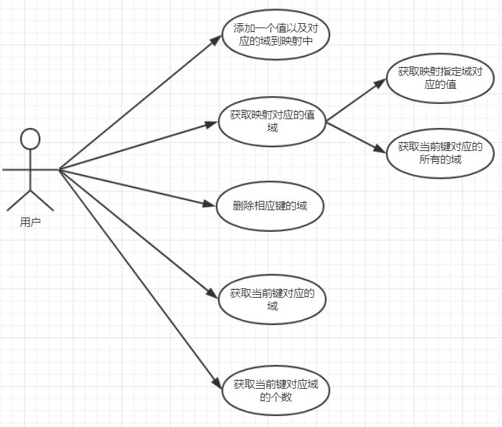
图2-11映射（MAP）类型指令活动图
JSON的操作指令如下图2-12所示
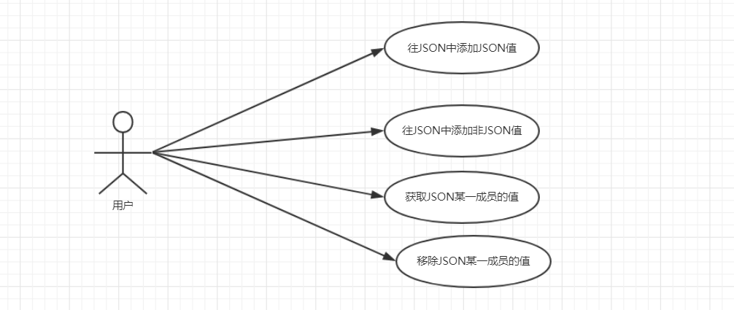
图2-12 JSON类型指令活动图

2.2.2 可供远程连接的数据库
整体的用例图如下图2-13所示
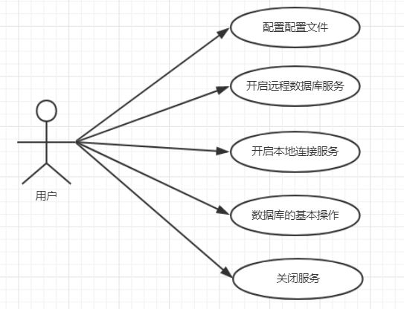
图2-13可供远程连接的数据库整体用例图
整体的活动图如下图2-14所示
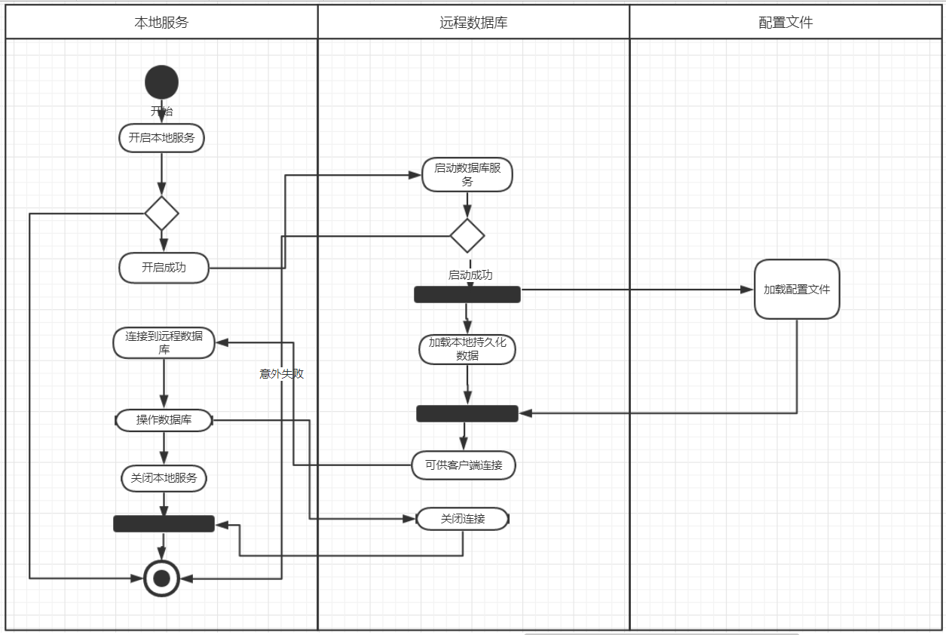
图2-14可供远程连接的数据库整体活动图

2.2.3 可高效处理并发的数据库
整体的用例如下图2-15所示
图2-15可供远程连接的数据库整体活动图
整体的活动如下图2-16所示
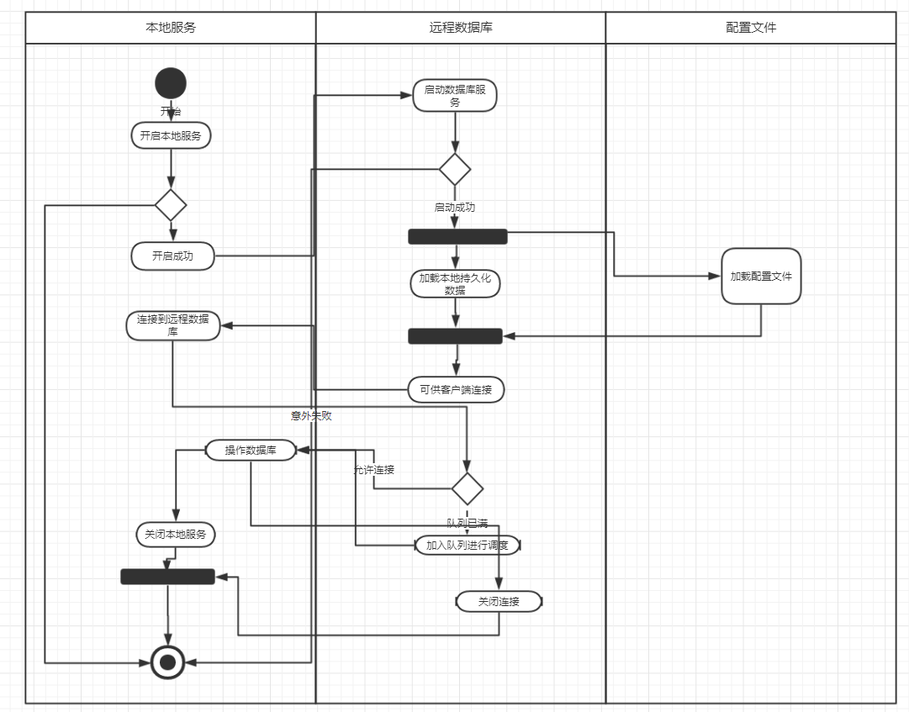
图2-16可供远程连接的数据库整体活动图
在能处理高并发的数据库中使用IO多路复用模型，其对应的UML图如下图2-17所示
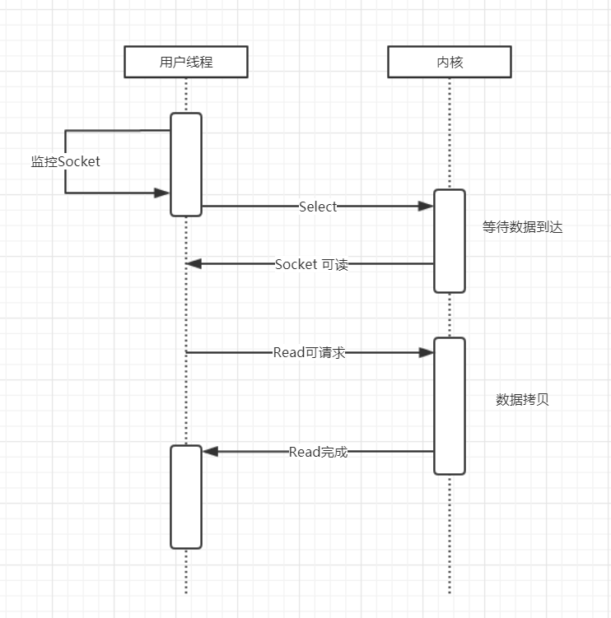
图2-17 IO多路复用模型

2.3 本章小结
本章主要介绍了当前Key-Value数据库管理系统的需求部分，通过UML建模对整个系统要实现的功能结构有了进一步的了解。

第3章 技术选择与简介

3.1高速缓存和集群技术
在非关系型数据库管理系统中我们对数据的读取速度要求非常高，这时候我们就需要使用缓存机制并提升缓存机制的实现策略，从而避免反复的IO操作而影响系统的性能。
那么缓存在系统中的主要作用有哪些呢？
（1）在少量数据存储的情况下可以高速读写访问：将系统的数据存放的服务器的内存中，在有当前数据访问非常频繁的情况下，减少对磁盘的读写，提高数据访问效率，从而提高系统的性能。
（2）有利于负载均衡，减轻对数据库访问的压力：我们对一些不常变动的数据存放在缓存中，并设置定时更新的机制，这样降低数据库的负载。
数据库集群技术是一个对于技术和项目经验要求较高的技术，同时也是在近年来随着互联网发展而新起的一门技术，通过一些相对低的成本来获取在性能、可靠性、拓展性、灵活性上的较大提升，不能集群节点的调度以及负载的均衡称为一个关键点。集群就是把一些相对独立的主机通过网络的形式连接起来形成一个组并进行管理，共同为某一系统提供更好的服务，保证其系统的高可用性，同时在系统对于服务器要求有改变时，可以通过集群节点的改变就可以很简单的适应系统的需求。
一般设置集群有如下四个目的：
（1）提高性能：适用于一些计算密集型应用，比如在我们的高铁购票网站，其用户的访问量是巨大的，并且对于实时性的要求是非常高的，也就是说需要频繁且高速的计算来提高系统的一致性和可用性，这个时候就需要提供成百上千台的服务器进行工作。从而满足需求，其中很重要的一点就是通过特定的算法来提高系统的性能。
（2）降低成本：总所周知，超级计算机的计算性能极其优越，但是造价昂贵，并不适用与常规的企业需求，而使用集群技术是大量的服务器同时工作，在性能上可以取得非常不错的效果，并且成本上相对超级计算机就是微乎其微了，我们可以说其在性价比上已经具有非常大的优势了。
（3）提高可扩展性：在以前没有集群的时候，在业务量组件增大的情况下，我们只有去更新性能更优越的服务器来满足需求，这样的话在无形之中对于旧的设备形成了一种浪费。而在集群技术发达的今天，我们可以利用集群的技术，直接通过增加服务器而不是替换服务器的方法来扩展我们的服务器系统，而在吃过程中，我们不要进行数据迁移等等操作。
（4）增强可靠性：在没有采用集群技术的时期，我们的一个服务器发生宕机，就会导致整个系统不能正常运行，而使用集群技术，由于整个系统是共同运行以减少负载的，在某一服务器宕机之后，会将压力平均的分摊给其他集群节点，这样可以提供较多的时间去处理宕机问题，这样对于整个系统的影响可以说是得到有效的控制。
在使用集群技术的同时，我们为了避免单一节点出现阻塞，这时候就需要使用负载均衡技术，负载均衡集群为我们提供了更实用的系统，然后根据各个节点的情况将负载均摊下去。负载通常包括应用程序处理负载和网络流量负载，这样的系统非常适合向使用同一组应用程序的大量用户提供服务，每个节点都可以承担一定的处理负载，并且可以实现处理负载在节点之间的动态分配，以实现负载均衡^{[7]}。

3.2 IO多路复用模型
在本次项目中使用Java中的NIO技术实现单线程的IO多路复用模型，其系统架构如下图3-1所示
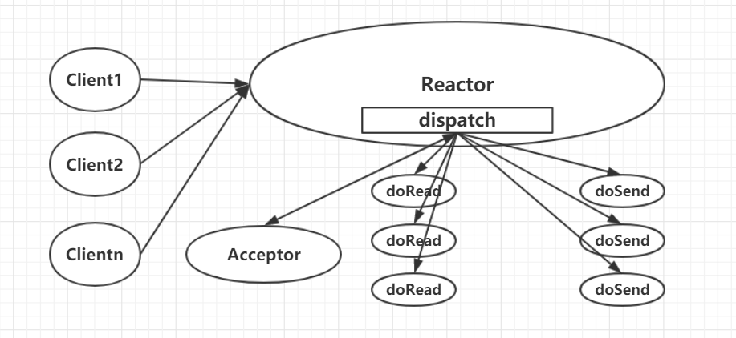
图3-1 IO多路复用模型架构图
IO多路复用模型使用了Reactor设计模式^{[8]}实现了这一机制，其组成角色有：反应器，接收器和处理器。
其中反应器负责派发IO事件给对应的角色处理，接收器负责接受client的连线，然后给client绑定一个Handler并注册IO事件到Reactor上监听，处理器负责处理与client交互的事件或行为。

3.3 系统开发与运行环境的介绍

3.3.1 开发工具
该系统使用的开发工具是IntelliJ IDEA，其是用于开发Java相关程序的集成环境，在代码自动体术、代码自动不全、重构代码、JavaEE项目、版本控制工具、单元测试工具、CVS整合、代码分析、扁平化的界面设计等方面具有较强的表现。

3.3.2 运行环境

3.3.2.1设备要求
（1）主机：IntelCorei5或以上
（2）内存：4GB或以上
（3）硬盘：500G
（4）网卡：10/100Mbit/S网卡，支持TCP/IP协议

3.3.2.2支持软件
（1）操作系统：Windows 10
（2）JDK版本：JDK 1.8

3.4 本章小结
本章主要介绍了实现当前Key-Value型数据库管理系统所需要的相关技术，以及运行的环境要求，为后续的开发奠定了基础。

第4章 系统设计与实现

4.1 系统架构设计
系统架构设计是架构师对于系统进行分析，然后利用相应的工具进行抽象和建模的过程，在对一个大型的系统进行抽象建模之后，就可以在一种直观而全面透彻的角度对系统进行构建，从而在构造系统方面起到更好的指导作用。
当前的Key-Value型数据库管理系统模块采用分层体系结构设计，主要分为三层：客户端程序层、服务器逻辑处理层与数据访问层。其架构设计如下图4-1所示
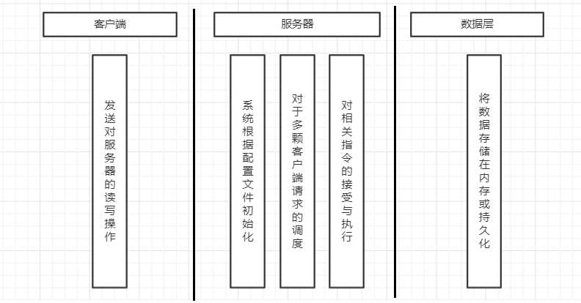
图4-1 IO系统架构设计
其中客户端为主从架构，主库负载写操作，从库负责读操作，从库的数量可以是多个，实时同步跟新主库的数据，服务器逻辑处理层首先通过加载配置文件初始化服务器系统环境，然后接受客户端的指令，执行指令并将数据返回，数据层的数据存储方式有两种，分别为存储在服务器内存中和持久化在服务器的磁盘中。

4.2 详细功能设计
详细设计是系统开发过程中的一个较为重要的步骤，其本质其实就是对之前进行的概要设计进一步地细化，该阶段需要认真详细的设计之前所划分的模块的具体实现算法及其所需的内部结构。在详细设计这个阶段，最重要的工作是结合系统架构，更深层次的挖掘系统各个部分的设计思路，从而更加详细的设计出满足用户系统目标与需求的系统。
该系统详细设计的出错信息如下表4-1所示
表4-1 出错信息
错误 | 含义 | 处理方法
服务器连接错误 | 主要由于服务宕机或者连接客户端数超过限制照成大量拥塞 | 阻止客户端的本次连接
输入错误 | 主要由于用户输入错误的，不符合规范的指令或非法操作 | 提示相关错误操作的信息，阻止本次操作
其他操作错误 | 各种操作不当引起的错误 | 提示重启服务器或者重新连接服务器

4.2.1 全局指令
整个系统的全局指令共有9个，主要是对相应对所有得键和主从库得操作其指令代码以及功能如下表4-2所示
表4-2 全局指令
指令代码 | 指令功能
REMOVE | 移除相应的键
RENAME | 重命名相应的键
STTL | 设置相应的键的生存时间
GTTL | 获取相应的键的生存时间
GTYPE | 获取相应的键的类型（一共有五种）
GALLKEYS | 获取所有的键（支持模糊匹配）
BGSAVE | 后台进行数据持久化
FSYNC | 主库向从库同步所有数据
PSYNC | 主库向从库同步部分数据
各个键的详细设计内容如下：
- REMOVE 键使用方法如下
名称：移除相应的键
功能描述：用户删除根据键的名称存储在该数据库中的键
输入 ：REMOVE KEY
处理过程：输入完成按【回车】键
输出 ：成功返回1，失败返回-1
备注 ：无
- RENAME键使用方法如下
名称：修改键名称
功能描述：用户修改存储在该数据库中的键的名称
输入：RENAME OLDKEY NEWKEY
处理过程：输入完成按【回车】键
输出：成功返回1，失败返回-1
备注：
- STTL键使用方法如下
名称：设置键的生命周期
功能描述：用户设置键的生命周期，单位秒（s）
输入：STTL KEY
处理过程：输入完成按【回车】键
输出：成功返回1，失败返回-1
备注：无
- GTTL键使用方法如下
名称：获取键的生命周期
功能描述：用户根据键的名称获取键的生命周期，单位秒（s）
输入：GTTL KEY
处理过程：输入完成按【回车】键
输出：成功返回当前键的生命剩余生存时间，单位（s），失败返回-1
备注：无
- GTYPE键使用方法如下
名称：获取键的类型
功能描述：用户根据键的名称获取键的类型
输入：GTYPE KEY
处理过程：输入完成按【回车】键
输出：成功返回当前键的类型，失败返回-1
备注：无
- GALLKEYS键使用方法如下
名称：获取当前数据库所有的键
功能描述：用户获取当前数据库所有的键，支持使用*模糊匹配
输入：GALLKEYS REG
处理过程：输入完成按【回车】键
输出：成功返回当前数据库的所有键，失败返回-1
备注：REG表示可以模糊匹配
- BGSAVE键使用方法如下
名称：后台异步持久化当前数据库的数据
功能描述：用户后台异步持久化当前数据库的数据
输入：BGSAVE
处理过程：输入完成按【回车】键
输出：成功返回1，失败返回-1
备注：无
- FSYNC键使用方法如下
名称：主库向从库同步所有数据
功能描述：主库向从库同步所有数据
输入：FSYNC
处理过程：从库启动时自动触发
输出：无输出
备注：由从库启动时自动触发
- PSYNC键使用方法如下
名称：主库向从库同步部分数据
功能描述：主库向从库同步部分数据
输入：PSYNC
处理过程：从库启动时自动触发
输出：无输出
备注：由从库启动时自动触发

4.2.2 STRING指令
整个系统的STRING指令共有4个，代码以及功能如下表4-3所示
表4-3 STRING指令
指令代码 | 指令功能
STRSET | 设置字符串键的值
STRGET | 获取字符串键的值
STRAPPEND | 在字符串的末尾追加数据
STRLEN | 返回当前键对应值的长度
各个键的详细设计内容如下：
- STRSET键使用方法如下
名称：设置一个STR类型的值
功能描述：用户设置一个STR类型的值
输入：STRSET KEY VALUE
处理过程：输入完成按【回车】键
输出：成功返回1，失败返回-1
备注：无
- STRGET键使用方法如下
名称：获取当前STR键对应的值
功能描述：用户获取当前STR键对应的值
输入：STRGET KEY
处理过程：输入完成按【回车】键
输出：失败返回相关的失败信息，成功返回当前键对应的值
备注：无
- STRAPPEND键使用方法如下
名称：追加内容到一个STR类型的值后面
功能描述：用户追加内容到一个STR类型的值后面
输入：STRAPPEND KEY VALUE
处理过程：输入完成按【回车】键
输出：成功返回1，失败返回-1
备注：无
- STRLEN键使用方法如下
名称：获取当前STR键对应的值长度
功能描述：用户获取当前STR键对应的值长度
输入：STRLEN KEY
处理过程：输入完成按【回车】键
输出：失败返回相关的失败信息，成功返回当前键对应字符串的长度
备注：无

4.2.3 LIST指令
整个系统的LIST指令共有8个，代码以及功能如下表4-4所示
表4-4 LIST指令
指令代码 | 指令功能
LLPUSH | 从左边插入
LRPUSH | 从右边插入
LPOP | 弹出列表的第一个元素
LLEN | 返回当前列表的长度
LGET | 获取列表的值 一个参数 或者两个参数
LREMOVE | 删除指定编号的值
LINSERT | 在指定位置插入一个值
LREPLACE | 替换指定位置的值
各个键的详细设计内容如下：
- LLPUSH键使用方法如下
名称：从列表的左侧插入数据
功能描述：用户从列表的左侧插入数据
输入：LLPUSH KEY VALUELIST
处理过程：输入完成按【回车】键
输出：失败返回相关的失败信息，成功返回成功的标志
备注：无
- LRPUSH键使用方法如下
名称：从列表的右侧插入数据
功能描述：用户从列表的左侧插入数据
输入：LRPUSH KEY VALUELIST
处理过程:输入完成按【回车】键
输出：失败返回相关的失败信息，成功返回成功的标志
备注：无
- LPOP键使用方法如下
名称：从列表首部弹出一个数据
功能描述：用户从列表的获取列表头的数据并将其删除
输入：LPOP KEY
处理过程：输入完成按【回车】键
输出：失败返回相关的失败信息，成功返回列表顶部的数据
备注：无
- LLEN键使用方法如下
名称：获取列表的长度
功能描述：用户获取当前键对应的列表的长度
输入：LLEN KEY
处理过程：输入完成按【回车】键
输出：失败返回相关的失败信息，成功返回列表存储的数据的个数
备注：无
- LGET键使用方法如下
名称：获取列表的指定范围的值
功能描述：用户获取列表的指定范围的值
输入：LGET KEY START [END]
处理过程：输入完成按【回车】键
输出：失败返回相关的失败信息，成功返回指定范围内列表存储的所有值
备注：无
- LREMOVE键使用方法如下
名称：删除列表指定编号的值
功能描述：用户删除列表指定编号的值
输入：LREMOVE KEY INDEX
处理过程：输入完成按【回车】键
输出：失败返回相关的失败信息，成功返回成功的标志
备注：无
- LINSERT键使用方法如下
名称：在列表指定位置插入一个值
功能描述：用户在列表指定位置插入一个值
输入：LINSERT KEY INDEX VALUE
处理过程：输入完成按【回车】键
输出：失败返回相关的失败信息，成功返回成功的标志
备注：无
- LREPLACE键使用方法如下
名称：替换指定位置的值
功能描述：用户替换指定位置的值
输入：LREPLACE KEY INDEX VALUE
处理过程：输入完成按【回车】键
输出：失败返回相关的失败信息，成功返回成功的标志
备注：无

4.2.4 SET指令
整个系统的SET指令共有8个，代码以及功能如下表4-5所示
表4-5 SET指令
指令代码 | 指令功能
SADD | 往集合中添加值
SGET | 获取集合的值
SINTER | 获取两个集合的交集
SUNION | 获取两个集合的并集
SDIFFER | 获取两个集合的差集
SPOP | 随机弹出一个集合中的值
SREMOVE | 移除集合中指定的值
SLEN | 获取几个中元素的个数
各个键的详细设计内容如下：
- SADD键使用方法如下
名称：往集合中添加值
功能描述：用户往集合中添加值
输入：SADD KEY VALUELIST
处理过程：输入完成按【回车】键
输出：失败返回相关的失败信息，成功返回成功的标志
备注：无
- SGET键使用方法如下
名称：获取集合的值
功能描述：用户随机获取集合的一个值
输入：SGET KEY
处理过程：输入完成按【回车】键
输出：失败返回相关的失败信息，成功相应获取的值
备注：无
- SINTER键使用方法如下
名称：获取两个集合的交集
功能描述：用户获取两个集合的交集
输入：SINTER KEY1 KEY2
处理过程：输入完成按【回车】键
输出：失败返回相关的失败信息，成功两个集合交集
备注：无
- SUNION键使用方法如下
名称：获取两个集合的并集
功能描述：用户获取两个集合的并集
输入：SUNION KEY1 KEY2
处理过程：输入完成按【回车】键
输出：失败返回相关的失败信息，成功返回两个集合并集
备注：无
- SDIFFER键使用方法如下
名称：获取两个集合的差集
功能描述：用户获取两个集合的差集
输入：SDIFFER KEY1 KEY2
处理过程：输入完成按【回车】键
输出：失败返回相关的失败信息，成功返回两个集合差集
备注：无
- SPOP键使用方法如下
名称：从集合中随机弹出一个元素
功能描述：用户从集合中随机弹出一个元素
输入：SPOP KEY
处理过程：输入完成按【回车】键
输出：失败返回相关的失败信息，成功返回随机弹出来的元素
备注：无
- SREMOVE键使用方法如下
名称：从集合中删除指定元素
功能描述：用户从集合中删除指定元素
输入：SREMOVE KEY VALUE
处理过程：输入完成按【回车】键
输出：失败返回相关的失败信息，成功返回相应成功的标记
备注：无
- SLEN键使用方法如下
名称：获取集合的存储元素的个数
功能描述：用户获取集合的存储元素的个数
输入：SLEN KEY
处理过程：输入完成按【回车】键
输出：失败返回相关的失败信息，成功返回当前集合包含元素的个数
备注：无

4.2.5 MAP指令
整个系统的MAP指令共有5个，代码以及功能如下表4-6所示
表4-6 MAP指令
指令代码 | 指令功能
MPUT | 往映射中添加值
MGET | 获取当前映射中的KEY对应所有的域和值 获取KEY对应的FIELD对应的VALUE
MREMOVE | 从映射中删除一个或者多个域
MFIELDS | 获取当前 KEY 的所有的 FIELD
MLEN | 获取当前的 KEY 的域的个数
各个键的详细设计内容如下：
- MPUT键的使用方法如下
名称：将一个键以及其对应的域添加到映射中去
功能描述：用户将一个键以及其对应的域添加到映射中去
输入：MPUT KEY [FIELD VALUE …]
处理过程：输入完成按【回车】键
输出：失败返回相关的失败信息，成功返回相应成功的标记
备注：无
- MGET键的使用方法如下
名称：获取一个键中相应域对应的值
功能描述：用户获取一个键中相应域对应的值
输入：MGET KEY [FIELD]
处理过程：输入完成按【回车】键
输出：失败返回相关的失败信息，成功返回当前键相应域对应的值
备注：无
- MREMOVE键的使用方法如下
名称：移除相应键的域
功能描述：用户移除相应键的域
输入：MREMOVE KEY FIELD [FIELD …]
处理过程：输入完成按【回车】键
输出：失败返回相关的失败信息，成功返回成功的标志
备注：无
- MFIELDS键的使用方法如下
名称：获取当前键对应所有的域
功能描述：用户获取当前键对应所有的域
输入：MFIELDS KEY
处理过程：输入完成按【回车】键
输出：失败返回相关的失败信息，成功返回当前键对应所有的域
备注：无
- MLEN键的使用方法如下
名称：获取当前键的域的个数
功能描述：用户获取当前键的域的个数
输入：MLEN KEY
处理过程：输入完成按【回车】键
输出：失败返回相关的失败信息，成功返回当前键对应的域的个数
备注：无

4.2.6 JSON指令
整个系统的JSON指令^{[9]}共有4个，主要是对JSON数据进行操作，其指令代码以及功能如下表4-7所示
表4-7 JSON指令
指令代码 | 指令功能
JSET | 往JSON中添加JSON值
JPUT | 往JSON中添加非JSON值
JGET | 获取JSON某一成员的值
JREMOVE | 移除JSON某一成员的值
各个键的详细设计内容如下：
- JSET键的使用方法如下
名称：往JSON中添加JSON值
功能描述：用户往JSON中添加JSON值
输入：JSET KEY JSONVALUE
处理过程：输入完成按【回车】键
输出：失败返回相关的失败信息，成功返回成功标志
备注：无
- JPUT键的使用方法如下
名称：往已存在的JSON中添加非JSON值
功能描述：用户往已存在的JSON中添加非JSON值
输入：JPUT KEY STRVALUE
处理过程：输入完成按【回车】键
输出：失败返回相关的失败信息，成功返回成功标志
备注：无
- JGET键的使用方法如下
名称：获取JSON某一成员的值
功能描述：用户获取JSON某一成员的值
输入：JGET KEY [KEY …]
处理过程：输入完成按【回车】键
输出：失败返回相关的失败信息，成功返回JSON某一成员相应的值
备注：无
- JREMOVE键的使用方法如下
名称：移除JSON某一成员的值
功能描述：用户移除JSON某一成员的值
输入：JREMOVE KEY [KEY …]
处理过程：输入完成按【回车】键
输出：失败返回相关的失败信息，成功返回成功标志
备注：无

4.6 本章小结
本章的系统架构设计与详细设计基本都满足系统设计的要求。系统层次划分出良好的结构和模式，帮助撰写简介高效易懂的代码，提高系统的健壮性。

第5章 系统实现与测试

5.1 核心功能的实现
本次项目主要分为两个部分——客户端和服务器，其中客户端主要向服务器发送相应的操作指令以及显示服务器的处理结果，而服务器则主要为接受指令后进行相应的处理并将处理结果返回到客户端。

5.1.1 客户端的实现
客户端主要为与服务器建立一个Socket连接，然后将用户输入的指令发送到服务器，然后获取服务器的返回值，将其显示在控制台。
启动客户端的指令如下为：Java ClientName port XXX

5.1.2 IO多路复用模型的实现
IO多路复用模型主要由三个部分构成：反应器，接收器和处理器
首先我们创建一个反应器（Reactor），反应器由如下的成员
private final ServerSocketChannel serverSocketChannel;
private final Selector selector;
在器构造函数中我们首先需要新键一个NIO的通道，然后绑定 ServerSocketChannel 的地址，此时我们设置 ServerSocketChannel 为非阻塞，接着ServerSocketChannel 向 Selector 注册一个 OP_ACCEPT 事件，然后返回该通道的KEY，然后将接收器（Accepter）添加到该通道的KEY上。
接下来我们就执行反应器（Reactor）的run方法，启动该线程，如下代码
@Override
public void run() {
while(!Thread.interrupted()){
// 当线程未被阻塞
try {
if(selector.select() == 0){
continue;
}
} catch (IOException e) {
e.printStackTrace();
}
// 得到所有已经就绪的事件的KEY
Set<SelectionKey> selectionKeys = selector.selectedKeys();
Iterator<SelectionKey> iterator = selectionKeys.iterator();
while (iterator.hasNext()) {
doDispatch(iterator.next()); //根据相应事件的键进行调度
iterator.remove();
}
}
}
接下来我们看看我们的接收器（Accepter）是如何实现的呢？
接收器的run方法中，首先我们需要接受客户端的请求
SocketChannel socketChannel = serverSocketChannel.accept();
这个时候当客户端发送请求后，我们将当前通道设置为非阻塞
socketChannel.configureBlocking(false);
接着通过SocketChannel 向 selector 注册一个 OP_READ 事件 ，然后返回该通道的KEY
SelectionKey selectionKey = socketChannel.register(selector, SelectionKey.OP_READ);
执行Selector的wakeup方法
selector.wakeup();
最后给 KEY 添加一个处理器（Handler）
TCPHandler tcpHandler = new TCPHandler(selectionKey, socketChannel);
selectionKey.attach(tcpHandler);
最后就是我们的处理器（Handler）的实现了
在处理器中我们通过一个标志来表示当前是读操作还是写操作
if (state == DataUtils.READING) {
doRead(); // 读取客户端数据
} else {
doSend(); // 往客户端写会数据
}
然后我们在doRead方法中获取客户端发送过来的指令，传给相应的处理方法进行处理，然后处理结果保存起来，改变标志位，执行写操作
在写操作doSend方法中，我们将处理结果返回给客户端，然后改变标志位即可。

5.1.3 指令解析的实现
在本系统中，我们通过处理器（Handler）获取了客户端放给的指令，然后调用相应的指令处理方法，那么这个指令是如何进行解析并将处理结果返回的呢？
首先我们需要将当前的命令转化为大写字符串并进行相应的裁剪，去除指令首位的空格等。
然后通过编译中的词法分析^{[10]}进行指令的切割，并将切割结果保存在数组中，切割的目的主要是将包含双引号，转义符等的值解析成一个字符串
算法核心代码如下
public static List<String> getContentArray(String content) {
List<String> contentList = new ArrayList<>();
String contentItem = "";
boolean hasQuote = false;
for (int i = 0; i < content.length(); i++) {
char item = content.charAt(i);
if (item == '"') {
if (hasQuote) { // 如果当前引号前面有引号
hasQuote = false;
if (!contentItem.equals("")) {
contentList.add(contentItem);
contentItem = "";
}
} else {
hasQuote = true;
}
} else if (item == '\\') {
i++;
contentItem += content.charAt(i);
} else if (item == ' ') {
if (hasQuote) {
contentItem += item;
} else {
if (!contentItem.equals("")) {
contentList.add(contentItem);
contentItem = "";
}
}
} else {
contentItem += item;
}
if (i == content.length() - 1) {
if (!contentItem.equals("")) {
contentList.add(contentItem);
contentItem = "";
}
}
}
return contentList;
}
再将指令切割完成之后，通过判断相应的指令所属的数据类型，将其分发给不同的处理器进行执行。

5.1.4 数据持久化的实现
数据持久化^{[11]}的方式有两种，第一种为通过配置文件，在满足相应的条件后就进行持久化操作，第二种为客户端发送BGSAVA命令后进行数据持久化，持久化后的数据保存在JDB文件中
配置文件的配置内容为：dataSave time oper
其含义为多少时间内至少有多少次操作就执行一次数据持久化操作，核心代码如下
public static void dataSave(HashMap<Integer, Integer> saveMap) {
for (Map.Entry<Integer, Integer> entry : saveMap.entrySet()) {
int time = entry.getKey(); //时间
int operation = entry.getValue(); //操作次数
long timeInterval = (new Date()).getTime() - DataSaveUtils.LATE_PERSISTENCE_DATE.getTime();
if (timeInterval >= time && DataSaveUtils.OPERATION_TIMES >= operation) {
doDataSave();
// 初始化时间
DataSaveUtils.OPERATION_TIMES = 0;
DataSaveUtils.LATE_PERSISTENCE_DATE = new Date();
break;
}
}
}
其中操作次数为在没执行成功一次指令后将其自增，达到条件执行数据持久化后将其归零。

5.1.5过期键删除策略的实现
在该系统中提供了两种过期键删除策略^{[12]}：定期删除和惰性删除
定期删除：通过配置文件进行相关删除时间的定时配置，做到每隔多少时间做一次全局扫描，来删除相关的过期键。
其核心代码如下
public void checkExpiredKey() {
expireTimer.schedule(new TimerTask() {
@Override
public void run() {
ExpireUtils.checkExpiredKey();
}
}, 0, configInfo.getCheckExpiredTime() * 1000);
}
其中checkExpiredKey方法就是用来检测过期键并删除过期键，其实现代码如下
public static void checkExpiredKey() {
HashMap<String, JoonerObject<Object>> joonerObject = DataInfo.getJoonerInstance();
Iterator iter = joonerObject.entrySet().iterator();
while (iter.hasNext()) {
Map.Entry entry = (Map.Entry) iter.next();
String key = entry.getKey().toString();
JoonerObject<Object> object = joonerObject.get(key);
if (object.getTtl() != DefaultInfoUtils.DEFAULT_TTL && isExpired(object.getTtl())) { // 若当前键已经超过生存时间
GlobalCmdUtils.remove(key); //删除该键
}
}
}
惰性删除：在调用指令操作命令的时候，检测相应的命令对应的值是不是已经过期，然后根据判断结果，进行相应的删除操作。
再执行相应的指令后，如果发现当前键对应的值为空，我们就将其标记为过期键，如下代码
ExpireUtils.setKeyExpird(key);
然后执行过期键的删除操作

5.1.6 主从结构的实现
该数据库的核心功能之一就是提供一个主从复制，读写分离的数据库集群，其实现如下：
首先通过配置文件配置当前服务器是主服务器（master）还是从服务器（slave）^{[13]}
#当前服务器的角色 MASTER SLAVE
role master|slave
主从复制的实现分为两个步骤：同步和广播
然后如果当前服务器是从服务器，我们就向主服务器发送 FSYNC 命令
在主服务接收到 FSYNC命令后，我们将当前通道保存起来
if (cmd.startsWith(JoonerKeyUtils.GLOBAL_FULL_SYNC)) {
// 当前的 socetChannel 是从服务器
ClientInfo clientInfo = new ClientInfo();
clientInfo.setSocketChannel(socketChannel);
clientInfo.setClientRole(DataUtils.SLAVE_CLIENT);
DataInfo.getClientInfoInstance().add(clientInfo);
}
然后将持久化文件中的数据全部发送给从库，从库得到相应的数据后，将数据执行后，保存在从库的持久化文件中。
在主从库保持连接的情况下，主服务器执行写操作后，将相应的执行指令广播给所有的从服务器。

5.2 核心功能的测试

5.2.1 指令的测试
在该测试中我们选取五大数据类型中数据读写指令进行测试

5.2.1.1 STRING类型指令测试
测试用例如下表5-1所示
表5-1 STRING类型指令测试用例
输入 | 预计输出 | 实际输出
STRSET userName “Tom J” | 1 | 与预期输出一致
STRGET userName | Tom J | 与预期输出一致
STRAPPEND userName "Jeason Bob" | 1 | 与预期输出一致
STRGET userName | Tom JJeason Bob | 与预期输出一致
STRLEN userName | 15 | 与预期输出一致
其测试结果如下图5-1所示
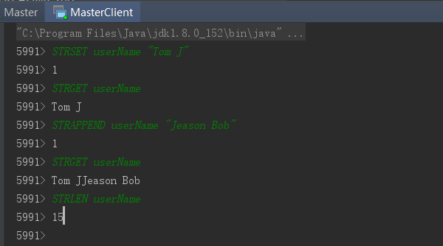
图5-1 STRING类型指令测试结果

5.2.1.2 LIST类型指令测试
测试用例如下表5-2所示
表5-2 LIST类型指令测试用例
输入 | 预计输出 | 实际输出
LLPUSH list Java "Python" "C++" | 1 | 与预期输出一致
LRPUSH list Html | 1 | 与预期输出一致
LREMOVE list 1 | 1 | 与预期输出一致
LINSERT list 1 PHP | 1 | 与预期输出一致
LREPLACE list 1 "Java Script" | 1 | 与预期输出一致
LGET list 0 -1 | 'Html' 'Java Script' 'Python' 'C++' | 与预期输出一致
其测试结果如下图5-2所示
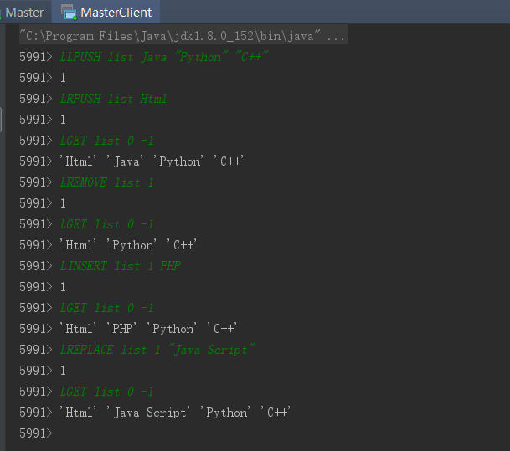
图5-2 LIST类型指令测试结果

5.2.1.3 SET类型指令测试
测试用例如下表5-3所示
表5-3 SET类型指令测试用例
输入 | 预计输出 | 实际输出
SADD set1 2 4 6 8 10 | 1 | 与预期输出一致
SADD set2 1 2 3 4 5 | '2' '4' | 与预期输出一致
SINTER set1 set2 | 1 | 与预期输出一致
SUNION set1 set2 | '1' '2' '3' '4' '5' '6' '8' '10' | 与预期输出一致
SDIFFER set1 set2 | '6' '8' '10' | 与预期输出一致
其测试结果如下图5-3所示
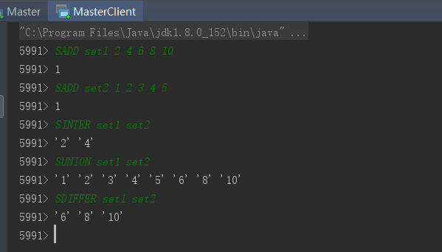
图5-3 SET类型指令测试结果

5.2.1.4 MAP类型指令测试
测试用例如下表5-4所示
表5-4 MAP类型指令测试用例
输入 | 预计输出 | 实际输出
MPUT userInfo userName "Tom Jeason" userAge 18 | 1 | 与预期输出一致
MGET userInfo | userName 'Tom Jeason' userAge '18' | 与预期输出一致
MGET userInfo userName | Tom Jeason | 与预期输出一致
MFIELDS userInfo | userName userAge | 与预期输出一致
MREMOVE userInfo userAge | 1 | 与预期输出一致
MGET userInfo | userName 'Tom Jeason' | 与预期输出一致
MLEN userInfo | 1 | 与预期输出一致
其测试结果如下图5-4所示
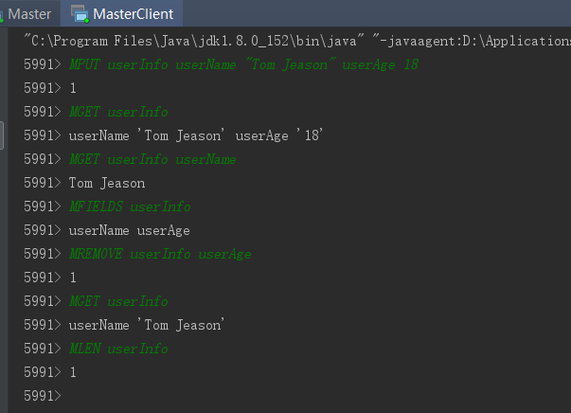
图5-4 MAP类型指令测试结果

5.2.1.5 JSON类型指令测试
测试用例如下表5-5所示
表5-5 JSON类型指令测试用例
输入 | 预计输出 | 实际输出
JSET TESTJSON {"son":"lisi","userName":"zhangsan","userAge":"22"} | 1 | 与预期输出一致
JGET TESTJSON | {"son":"lisi","userName":"zhangsan","userAge":"22"} | 与预期输出一致
JSET TESTJSON son {"sonName":"Tom","sonAge":"18"} | 1 | 与预期输出一致
JGET TESTJSON son | {"sonAge":"18","sonName":"Tom"} | 与预期输出一致
JPUT TESTJSON userName "wangwu" | 1 | 与预期输出一致
JREMOVE TESTJSON userAge | 1 | 与预期输出一致
JGET TESTJSON | {"son":{"sonAge":"18","sonName":"Tom"},"userName":"wangwu"} | 与预期输出一致
其测试结果如下图5-4所示
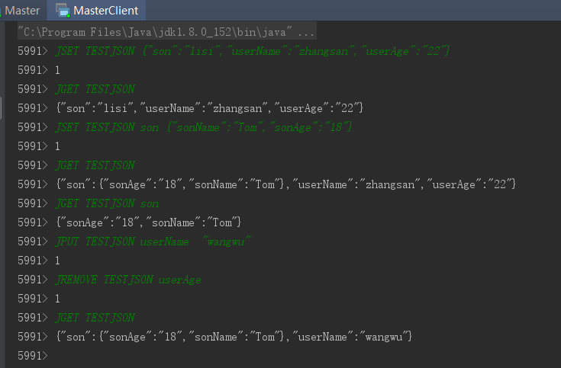
图5-5 JSON类型指令测试结果

5.2.2 多客户端连接服务器的测试
在该测试中我们使用三个客户端连接到服务器上，我们在一号客户端执行如下命令
STRSET username "zhangsan"，结果如下图5-6所示
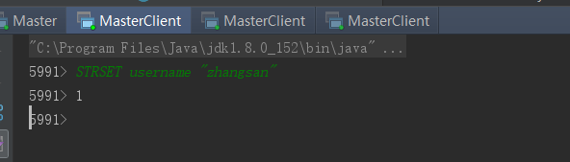
图5-6 1号客户端执行结果
我们在二号客户端执行如下指令
STRSET userage 18，结果如下图5-7所示
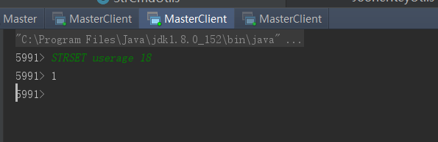
图5-7 2号客户端执行结果
我们在三号客户端分别获取这两个值，得到结果如下图5-8所示
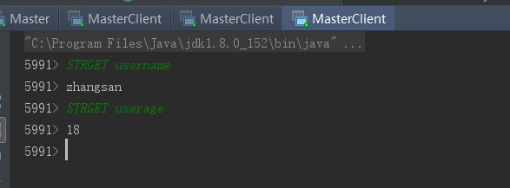
图5-8 3号客户端执行结果

5.2.3 主从结构的测试
在该测试中我们使用一台主服务器连接两台从服务器进行测试，主要测试点为主从复制中的同步与广播
首先我们在主服务中添加部分数据执行BGSAVE操作，其持久化文件的内容如下图5-9所示
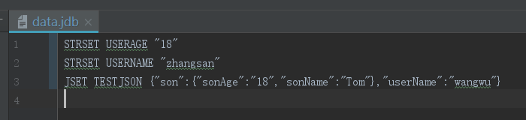
图5-9 主服务器持久化文件内容
然后我们分别启动两台从服务器，得到其持久化文件分别为如下图5-10和图5-11所示
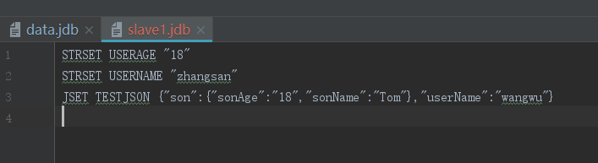
图5-10 1号从服务器持久化文件内容
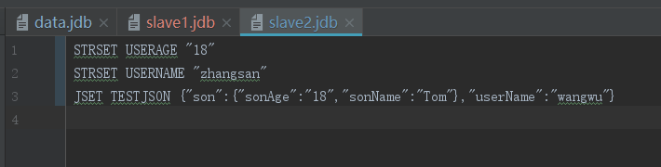
图5-11 2号从服务器持久化文件内容
可知数据同步操作完成
接下来我们对主服务器执行如下写操作：STRSET username lisi，执行结果如图5-12所示
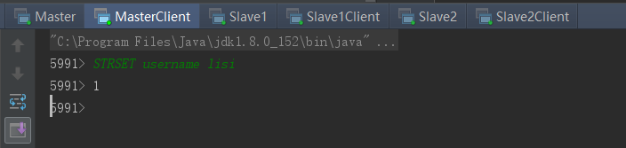
图5-12 主服务器执行写操作
然后我们测试从服务器相应的值是否由改变，测试结果分别如下图5-13和图5-14所示
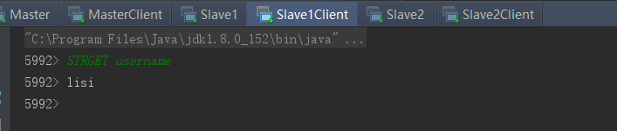
图5-13 1号从服务器执行结果
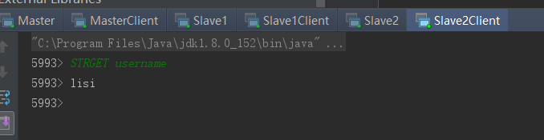
图5-14 2号从服务器执行结果

5.3 本章小结
经过反复测试与修改后，当前系统的功能都最终全部通过测试用例。

结 论
本次毕业设计主要是使用Java语言开发一个Key-Value型数据库管理系统，得益于Java语言丰富的类库，整个数据库管理系统代码行数3126行，并为其编写了一个1256行代码的测试WEB系统，本次开发的主要内容如下
需要系统能提供相比于关系型数据库更加丰富的数据类型，使其可以应付大数据时代日益复杂多变的数据。
需要提供数据内存存储和数据持久化，不仅仅可以极大的提高数据的访问效率，也可以更好的保证数据的安全性和完整性。
需要提供一个分布式的数据存储环境，提供主从复制读写分离的数据存储机制，能够很好的解决单一数据库的负载问题，同时应用相关的IO模型，解决并发的调度问题。
本次毕设重点和难点也是具有挑战性的，其中主要需要考虑如下几点
数据库的相关复杂数据类型以及其需要的数据结构的选取与实现。
数据库数据从内存中进行持久化的实现，以及如何同步或者异步的加载持久化数据。
如何做到多台数据库的集群，以及如何做到一定的负载均衡，多和实现相关的IO模型。
除了上面所说的特点之外，该系统也是用存在不足的地方的，首先变现为整个系统的代码结构不是很合理，在代码的结构上我们需要使用一个合理的实际模式进行重构代码，其实其在健壮性，可重用性上表现的更加优异，其次表现为对应相应数据结构的底层优化较少，由于Java提供了很多优秀的已经设计好的数据结构，所以为大部分情况下还是满足所有的需求的，最后整个系统目前提供的功能较少，可配置的项不多，需要在今后进行更充分的完善与拓展。
对于该项目的进一步研究方向是为其提供统一的事务管理，提供消息的订阅与发布机制，以及优化其高可用性。

参考文献
- 肖红玉,陈海,黄静.Key-Value数据库的研究与应用[J].自动化与仪器仪表,2010(04):87-89.
- 陈明.分布系统设计的CAP理论[J].计算机教育,2013(15):109-112.
- 欧军,吴清秀,裴云,张洪.基于socket的网络通信技术研究[J].网络安全技术与应用,2011(07):19-21.
- 温冰.HP-UNIX下IO多路复用网络服务器的设计方案[J].计算机光盘软件与应用,2014,17(15):139+141.
- 李法平,王成良.Redis可扩展与高效复制方案的设计与实现[J].西南师范大学学报(自然科学版),2018,43(03):83-90.
- 谢怡,燕彩蓉,彭勤科,胡保生.数据库集群服务器的设计和管理[J].微电子学与计算机,2003(01):1-4.
- PAK Ilchol,QIAO Baiyou,SHEN Muchuan,ZHU Junhai,CHEN Donghai.An Efficient Load Balancing Approach for N-Hierarchical Web Server Cluster[J].Wuhan University Journal of Natural Sciences,2015,20(06):537-542.
- 肖凯,张玉泉,陶智勇.基于Reactor模式的即时通信服务器的设计与实现[J].信息技术,2017(03):124-127+132.
- 龚建华.JSON格式数据在Web开发中的应用[J].办公自动化,2013(20):46-48.
- 刘秀磊. 基于词法分析和语义分析的本体集成研究[D].北京邮电大学,2012.
- Yongqiang Wang. Database system development process basing on dual persistence layer[A]. International Research Association of Information and Computer Science.Proceedings of the International Conference on Biotechnology,Agriculture,Environment and Energy(ICBAEE 2014)[C].International Research Association of Information and Computer Science:,2014:5.
- 王国华. 高效重复数据删除技术研究[D].华南理工大学,2014.
- 袁萍,张益,叶文军,朱铧丞,黄卡玛,杨阳.Power-combining based on master-slave injection-locking magnetron[J].Chinese Physics B,2016,25(07):546-549.

附录1 指令词法分析源代码
public static List<String> getContentArray(String content) {
List<String> contentList = new ArrayList<>();
String contentItem = "";
boolean hasQuote = false;

for (int i = 0; i < content.length(); i++) {
char item = content.charAt(i);
if (item == '"') {
if (hasQuote) { // 如果当前引号前面有引号
hasQuote = false;
if (!contentItem.equals("")) {
contentList.add(contentItem);
contentItem = "";
}
} else {
hasQuote = true;
}
} else if (item == '\\') {
i++;
contentItem += content.charAt(i);
} else if (item == ' ') {
if (hasQuote) {
contentItem += item;
} else {
if (!contentItem.equals("")) {
contentList.add(contentItem);
contentItem = "";
}
}
} else {
contentItem += item;
}
if (i == content.length() - 1) {
if (!contentItem.equals("")) {
contentList.add(contentItem);
contentItem = "";
}
}
}
return contentList;
}

致 谢
吋光飞逝，转眼间四年紧张而又充实的大学生生活即将画上句号。在这四年的学习期间，我得到了很多老师、同学和朋友的关怀和帮忙。在学位论文即将完成之际，我要向所有期间给予我支持、帮忙和鼓励的人表示我最诚挚的谢意。
首先，我要感谢我的指导老师王灿辉教授对我的教导。从论文的选题、构思、撰写到最终的定稿，王灿辉老师都给了我悉心的指导和热情的帮忙，使我的毕业论文能够顺利的完成。王灿辉老师对工作的认真负责、对学术的钻研精神和严谨的学风，都是值得我终生学习的。
其次，感谢数学与计算机科学（软件学院）学院的全体领导和老师，由于他们的悉心教导，我学到了专业的经济学知识，掌握了扎实的专业技能。同时，也感谢大学的室友以及班级的同步的陪伴，遇到困难时互相帮助，经历过的时光使我终生难忘。
最后，感谢我的家人在此期间给予我的包容、关爱和鼓励，以及所有陪我一路走来的同学和朋友，正是由于他们的支持和照顾，我才能安心学习，并顺利完成我的学业。
毕业在即，在今后的工作和生活中，我会铭记师长们的教诲，继续不懈努力和追求，同时具有独立思考的精神，去实现自己的理想。

